毕业设计说明书

**（2023届·本科）**

姓名：张咏琪

学号：19101131

指导教师：张中伟

**便民游网站**

**Convenient travel website**

专 业:计算机科学与技术

姓 名 :张咏琪

指导教师姓名:张中伟

申请学位级别:学士

论文提交日期:2023年4月20日

学位授予单位:天津科技大学

目录

[摘 要 1](#_Toc9822)

[第一章 引言 3](#_Toc2389)

[第一节 课题研究背景 3](#_Toc17086)

[第二节 课题研究目的与意义 4](#_Toc1477)

[第三节 论文结构的安排 4](#_Toc27740)

[第二章 相关技术介绍 5](#_Toc28990)

[第一节 开发环境的搭建 5](#_Toc8600)

[第二节 BS和CS架构 6](#_Toc22715)

[第三节 开发语言 7](#_Toc2863)

[第四节 Vue框架 8](#_Toc6894)

[第五节 Element Plus组件库 9](#_Toc10827)

[第六节 SpringBoot框架 9](#_Toc25747)

[第七节 MyBatis-Plus框架 10](#_Toc20498)

[第三章 系统需求分析 11](#_Toc1091)

[第一节 可行性分析 11](#_Toc29332)

[第二节 功能需求分析 12](#_Toc31270)

[第三节 性能需求分析 13](#_Toc21069)

[第四节 系统需求分析 13](#_Toc2548)

[第五节 系统性能需求分析 14](#_Toc15510)

[第四章 系统设计与实现 14](#_Toc2588)

[第一节 数据库设计 15](#_Toc23223)

[第二节 登录注册模块的设计与实现 16](#_Toc16656)

[第三节 景点推荐模块的设计与实现 19](#_Toc14972)

[第四节 民宿推荐模块的设计与实现 24](#_Toc27139)

[第五节 购物平台模块的设计与实现 29](#_Toc25721)

[第六节 拼车模块的设计与实现 34](#_Toc1191)

[第七节 我的订单的设计与实现 40](#_Toc13663)

[第八节 用户评论模块设计与实现 42](#_Toc28575)

[第五章 系统测试与综述 45](#_Toc6932)

[第一节 系统测试意义 45](#_Toc3014)

[第二节 系统测试详情 46](#_Toc7018)

[第六章 总结 47](#_Toc22145)

[参考文献 48](#_Toc31142)

[致 谢 49](#_Toc7081)

摘 要

随着互联网的快速发展和移动设备的普及，旅游网站已成为人们预订旅游和查询旅游信息的主要途径之一，对旅游业的数字化转型和智能化发展起到了重要的推动作用。本论文通过对旅游网站的发展历程、现状和未来趋势进行研究，分析了旅游网站对旅游业的影响和作用，探讨了旅游网站的优势和挑战，并提出了旅游网站未来的发展建议。

研究发现，旅游网站的发展始于20世纪90年代，经历了从简单信息展示到在线预订、支付、评价等全方位服务的转变，成为现代旅游业不可或缺的组成部分。旅游网站的优势在于能够提供便捷、快速、个性化的旅游服务，同时还能够为消费者提供详细、全面、实时的旅游信息。旅游网站的发展也推动了旅游业的数字化转型和智能化发展，为旅游业的发展注入了新的动力。

本文基于以上研究背景和目的，完成了一个基于SpringBoot和Vue的旅游网站，本文从系统的可行性分析，以及数据库的设计，功能的实现等几个方面进行描述说明，使用MySQL数据库对数据持久化，通过SpringBoot框架对后端接口开发，使用Vue框架进行前端开发，将各种旅游相关信息存在数据库中，实现了景点，民宿，特产，拼车信息的展示，登录注册模块，以及订单评论模块等的功能。支持pc端和手机端自适应。

关键词**：**SpringBoot；Vue；Java；网站开发；数据库；旅游

**ABSTRACT**

With the rapid development of the Internet and the popularity of mobile devices, tourism websites have become one of the main ways for people to book travel and inquire tourism information, which has played an important role in promoting the digital transformation and intelligent development of tourism. In this paper, through the development of the tourism website, the current situation and the future trend of the research, analysis of the tourism website on the impact and role of the tourism website, explore the advantages and challenges of the tourism website, and put forward the tourism website in the future development direction and suggestions.

The study found that the development of travel websites began in the 1990s and experienced a transformation from simple information display to online booking, payment, evaluation and other comprehensive services, becoming an indispensable part of modern tourism. The advantage of tourism website is that it can provide convenient, fast and personalized tourism services, but also can provide consumers with detailed, comprehensive and real-time tourism information. The development of tourism website also promotes the digital transformation and intelligent development of tourism industry and injects new impetus to the development of tourism industry.

Based on the above research background and purpose, this paper completes a tourism website based on SpringBoot and Vue. This paper describes the feasibility analysis of the system, the design of the database, the implementation of functions and other aspects, uses MySQL database to persist data, and uses SpringBoot framework to develop back-end interfaces. The Vue framework is used for front-end development, and various tourism related information is stored in the database to realize the display of scenic spots, homestays, specialties, carpooling information, login and registration module, and order comment module. Supports pc and mobile phone self-adaptation.

**Key words:** SpringBoot；Vue；Java；[website development](javascript:;)；database；travel

1. 引言

## 课题研究背景

旅游业是指以旅游活动为核心，涉及餐饮、住宿、交通、购物、娱乐等多种服务业的产业。随着人们收入水平和生活水平的提高，旅游业逐渐成为了一个蓬勃发展的产业。旅游业不仅能够促进国民经济的发展，还能够推动文化交流和社会发展。根据世界旅游组织的数据，全球旅游业在过去的几十年里呈现了持续增长的趋势。根据世界旅游组织的预测，2023年全球旅游业的总收入有望达到7万亿美元，较2022年增长约7%[1]。预计，2023年旅游业的增长将依然受到人们对旅游的需求和政府和旅游从业者的积极推动。随着数字化技术和智能化技术的发展，旅游业将更加注重数字化转型和智能化创新，提高旅游产品和服务的质量和效率。同时，旅游业将更加注重可持续性和环保性，推动旅游业的绿色转型和可持续发展[2]。除此之外，随着旅游市场的竞争加剧，旅游企业将更加注重品牌建设和提高消费者体验，为旅游市场的发展注入新的动力。 由此可见，旅游业在全球范围内都具有重要的经济和社会价值，是一个具有巨大潜力和发展空间的行业。

随着网络的广泛应用，人们的生活方式也在逐渐改变。社交网络已经成为人们表达情绪、分享看法、交流的主要平台。社交网络上的用户共享了大量的个人数据，包括地理位置、医疗数据、个人喜好、有趣新闻、开放思想的文章等。这些数据对于数据科学家来说，成为了一种新的科学工具。通过对社交网络平台上的数据进行分析，独立的研究者可以更准确、更便宜、更快速地预测失业、流感、群体情绪、旅游支出以及政治观点等。这种社交网络数据分析已经成为了一种重要的研究方法，为我们更好地了解社会现象提供了新的途径。

旅游是生活中不可或缺的一项活动，其对经济的贡献和影响不断增强。随着互联网的发展，旅游业也逐渐从线下转向线上。越来越多的消费者使用互联网平台进行旅游信息查询和预订，如携程旅行和其他社交媒体平台等。旅游网站成为了人们预订旅游和查询旅游信息的主要途径之一。旅游网站提供了丰富的旅游产品和服务，包括酒店预订、机票预订、旅游线路预订、景点门票预订等。旅游网站的优势在于能够提供便捷、快速、个性化的旅游服务，同时还能够为消费者提供详细、全面、实时的旅游信息。旅游网站的发展也推动了旅游业的数字化转型和智能化发展，为旅游业的发展注入了新的动力。但是，旅游网站也面临着一系列的挑战，如如何提高用户体验等。因此，旅游网站需要不断创新和改进，提高服务质量和用户满意度，为旅游业的发展做出更大的贡献。

## 课题研究目的与意义

在这个背景下，旅游网站的用户体验和信息质量成为了旅游从业者需要关注的重要问题。然而，不同的旅游网站在设计、功能、特色等方面存在差异，对用户的吸引力和影响也不同。因此，本次研究旨在通过对不同旅游网站的比较分析，探讨如何提高旅游网站的用户体验。选取多个不同类型的旅游网站，分析它们的用户界面设计、搜索功能、用户评价和反馈等方面，探讨如何针对不同类型的旅游网站进行优化和改进，提高用户体验。同时也将关注旅游网站在pc端和手机端之间的联系应用，探讨如何将最新的技术和趋势应用于旅游网站的优化和发展。[3]通过本次分析，旨在为旅游从业者提供有力的参考和支持，进一步优化旅游网站的用户体验和信息质量，提升旅游业的发展水平。

一些旅游网站上有着各种杂乱的信息，让使用者无法快速的找到他需要的内容，本网站旨在让页面信息更简洁并具有更具体的模块分工，提高旅游网站的用户体验和信息质量，为旅游从业者提供更加有效的市场营销策略和服务。 一个简洁并且同时有着景点，民宿，特产，拼车的信息和购买预定等功能的旅游网站是非常有必要的。

## 论文结构的安排

本文共分六个章节。各章节安排如下：

第一章：引言部分。在该部分讲述了在疫情风波基本平复的情况下，旅游业逐渐成为了一个蓬勃发展的产业，并且伴随着网络的广泛应用，人们逐渐在网络上对自己的旅游行程做出安排，结合当前社会网络的发展，现在网络上出现的旅游网站上的信息比较杂乱，不能让用户快速获取到自己想要的信息，引出做一款简洁旅游网站的重要性。

第二章：系统开发相关技术。该部分讲述了本次开发环境的搭建，前端使用框架vue和后端使用的框架SpringBoot，bs和cs架构的区别和优缺点，前后端的开发语言，然后详细介绍了开发所用的技术及各个框架的趋势，介绍使用的数据库，包括MySQL和redis。

第三章：系统需求分析。主要分析本系统是否符合软件开发，完成了经济可行性分析，技术可行性分析，操作可行性分析，时间可行性分析，功能需求分析，系统性能需求分析等内容，

第四章：系统设计与实现，结合实际设计并建立了本系统所需要的数据库及各种表结构，根据设计需求设计系统的各个模块实现功能细节，介绍了每个模块的功能使用和功能实现。

第五章：介绍了系统测试意义和系统测试的几种方法，证明测试的重要性，在开发中的必不可少的环节，详细介绍了测试的详情,需要测试的模块以及测试的步骤的测试结果分析。

第六章：总结了本系统的目前现状，对整个系统进行了一个总结性分析，对开发中遇到的一些问题进行了总结，提出了这个网站现在存在的一些不足。

1. 相关技术介绍

本项目使用了多种开发语言、技术、开源框架、开发工具和调试工具。以下是对在便民游网站中所使用的语言、技术、框架及开发和调试工具的介绍。

## 开发环境的搭建

前端通过使用Vue3搭建基本的框架，比vue2有了更多的优势。对内部结构的优化使得性能更优，内存使用更少，渲染速度更快。使用了组合式api，使代码简洁更易扩展和维护。同时也提供了更好的移动端支持，更加适合便民游pc端和移动端自适应的设计。此外，还搭配使用element-plus，基于Vue 3，面向设计师和开发者的组件库。可以快速上手，利用封装好的组件来对页面进行重组，大大减轻了代码负担。使用iconfont阿里图标库，使用在线线上地址，方便图标的使用。使用http协议，利用对axios的二次封装，向服务端发送请求。Vue实现单页面应用，使用vue-router插件进行路由的跳转，用户体验好，内容的改变不会重新加载整个页面，避免不必要的跳转的重复渲染，继而对服务器的压力较小。前后端分离清晰，架构清晰，前端只进行逻辑交互，后端做数据处理。采用模块化开发的模式，提高了代码的复用性，极大减少的代码的重复性和冗杂性，结构更清晰明了，增加代码可读性。

后端通过使用SpringBoot搭建，相比于Spring+SpringMVC+Mybatis框架节省了繁琐的配置，[19]SpringBoot 的自动配置（Auto Configuration）是 SpringBoot 的一个重要特性，它能够根据应用程序的依赖关系和配置来自动配置 Spring 应用程序。不需要复杂的 XML 配置文件，从而简化了配置过程，使应用程序更易于维护和管理。SpringBoot 集成了大量的第三方库和组件，包括数据库、缓存、消息队列等等，使得应用程序的开发更加便捷。[26]使用MySQL存储各种景点，名宿，商品，订单等等的信息。MySQL 是一种开源的关系型数据库管理系统，具有优秀的性能表现，能够快速地处理大量数据，支持高并发操作。MySQL 可以通过分区、复制等方式进行扩展，支持横向扩展和纵向扩展，提供了多种安全机制，如 SSL/TLS 加密、访问控制等等，保证数据的安全性。支持 ACID 事务，保证数据的一致性和可靠性。[18]使用Redis缓存存储发布评论的用户id，并能从中获取评论数。Redis 是一款开源的内存数据存储系统，它支持多种数据结构，包括字符串、哈希表、列表、集合、有序集合等，Redis 具有高性能、多种数据结构、数据持久化、分布式、多种高级功能和易于使用等优点，是一款非常流行的内存数据存储系统，被广泛应用于各种 Web 应用、缓存、会话管理、消息队列等场景。[22]

## BS和CS架构

BS（Browser/Server）和CS（Client/Server）是两种常见的软件架构模式。它们都是为了帮助开发者更好地组织软件系统，提高系统的可维护性、可扩展性、可重用性和安全性。 BS架构是指客户端（浏览器）通过网络向服务器发送请求，服务器进行处理并返回数据，浏览器再将数据呈现给用户。BS架构的优点是客户端无需安装任何软件，只需要通过浏览器访问网站即可使用系统，同时系统的维护和升级也比较方便。但是，BS架构对网络的依赖性较强，如果网络质量不好，会影响系统的性能和用户体验。 CS架构是指客户端通过软件向服务器发送请求，服务器进行处理并返回数据，客户端再将数据呈现给用户。CS架构的优点是客户端的逻辑处理能力较强，系统的性能和用户体验也比较好。但是，CS架构需要在客户端安装软件，系统的维护和升级也比较麻烦。[14]总的来说，BS架构适用于轻量级应用，如网页应用、门户网站等，而CS架构适用于大型应用，如ERP、CRM等。在实际开发中，开发者需要根据实际情况选择合适的架构，以达到最优的软件开发效果。

## 开发语言

一、 JavaScript

JavaScript（简称“js”）是一种具有函数优先的轻量级，解释型或即时编译的编程语言，是世界上最流行的语言之一，是一种运行在客户端的脚本语言（不需要编译，运行过程由js解释器逐行来进行解释和执行）。现在也可以基于Node.js技术进行服务器端编程。[4]JavaScript产生的最初目的是用于处理网页中的前端验证，所谓的前端验证，就是指检查用户输入的内容是否符合一定的规则。现在更多用于网页的特效，对浏览器事件做出响应，以及与后端的交互功能的实现。

在Vue中书写的js代码和原生js上形式有所不同，由于项目本身对于数据类型要求不是很高，这是选用js并使用es6的语法加快开发速度。

对axios进行二次封装向服务端发送请求，设置请求拦截器和响应拦截器。将接口封装成一个个函数，实现api的统一管理，对于功能需求复杂的项目还可以将接口封装成对应的功能模块，使接口更容易查找、维护和修改，当接口发生变动时，只需改对应的函数，及相应页面所引用方法的调用。

1. less

less 是一门 css 的预处理语言，扩展了css 的功能，增加了额外的混合、变量、函数功能。支持创建更清洁，跨浏览器友好的css更快更容易，编译速度比其他css预处理器更快。Less使用嵌套编写更干净，组织良好的代码。本网站使用less语言来实现页面结构的样式，同时使用嵌套，使得代码更短、更干净，并以特定的方式组织，减少了类名的重复编写，让CSS更易维护。此外，定义了颜色的变量，对于全局使用的颜色可以进行整体替换，方便对页面的维护。[5]

1. Java

JAVA语言是一种极具针对性、目的性的程序编写语言。 到目前为止，JAVA 语言的使用范围越发广泛，越发地被大 众所接受，在众多编程语言中凸显而出。随着社会的进步 与发展，互联网行业也得到空前的进步，作为异军突起的 JAVA 语言，在互联网应用中有着长远的发展空间，在交互 操作、模型设计、图形及图像调用等方面展现出巨大优势。[16]

Java是一门跨平台的编程语言，开发者可以在不同的操作系统和设备上编写代码，然后在各种不同的运行环境中运行。它最初由Sun Microsystems于1995年推出，现在由Oracle公司维护和开发。Java的特点是安全，可移植性和易学性。

Java的安全性来自于它的代码被编译成字节码，而不是原始的机器代码。字节码是一种中间格式，这意味着Java程序可以在虚拟机上运行，而不必担心安全漏洞。此外，Java还提供了一些重要的安全功能，例如内置的安全管理器，可以帮助开发者保护他们的应用程序免受恶意攻击。

Java的可移植性是由于它的代码可以在不同的操作系统和设备上运行，只要这些设备具备Java虚拟机。这种可移植性使得Java成为企业级开发的首选语言，因为它可以在各种不同的平台上运行，而不必重新编写代码。

Java的易学性是由于它的简单语法和面向对象的编程模型。Java的语法类似于C++。Java还使用面向对象的编程范例，这意味着程序员可以使用对象来表示现实世界中的事物。这种编程范例可以使代码更加模块化，易于维护和扩展，此外，Java是免费的，没有任何许可费用，可以从Oracle的官方网站上下载和使用，它拥有一个庞大的社区，可以提供大量的教程，代码示例和开发工具。并且一直处于维护状态。Java具有广泛的应用，从企业应用程序到移动应用程序以及游戏和Web应用程序，Java可以用于各种不同的用途。

## 第四节 Vue框架

Vue是一套用于构建用户界面的渐进式框架，Vue被设计为可以自底向上逐层应用。Vue 的核心库只关注视图层，不仅易于上手，还便于与第三方库或既有项目整合。

当与现代化的工具链以及各种支持[类库](https://baike.baidu.com/item/%E7%B1%BB%E5%BA%93/3351433" \t "_blank)结合使用时，Vue 也完全能够为复杂的单页应用（[SPA](https://baike.baidu.com/item/SPA/17536313" \t "_blank)）提供驱动，采用组件化开发模式，将每个功能组件拆分成不同的子组件，每个组件执行不同的功能模块，最后将子组件进行组装拼接，从而形成一个完整的个体。所封装的组件在别的组件或项目中可以重复调用，还可以定义为全局组件，提高了代码的复用率，极大的增加了生态的丰富性。[9]组件间可以进行嵌套，在复杂的页面中能更快的进行页面逻辑分析与功能拆分，进行数据与结构的分离，避免了重复使用相同的代码造成结构的冗余，提高了工作效率。同时也使得结构更加的清晰明了，维护代码更加的方便。[20]

此外，Vue是声明式编码，通过一些指令，让编码人员无须直接操作真实DOM，提高了开发效率。在传统的开发中，直接对真实的DOM进行频繁操作时，浏览器要不停的重新渲染DOM树，导致页面看起来十分卡顿。而使用Vue可以预先通过JavaScript进行预先计算，把最终DOM操作计算出来并进行优化，并没有操作真实的DOM，所以叫做虚拟DOM。虚拟DOM计算完毕后才变成真实DOM。当数据发生变化的时候，新的虚拟DOM和原始的虚拟DOM进行Diff算法，对比后相同的虚拟DOM部分进行复用，不同的部分进行重新渲染，节约了渲染时间，提高了代码编译效率。[10]

Vue用V-model实现数据的双向绑定，也就是所谓的响应式数据绑定。Vue自动对页面中某些数据的变化做出同步的响应，对绑定在一起的数据和视图进行实时的修改。

Vue告别了以往的MVC（模型视图控制器）模式，采用了MVVM（Mode-ViewMode-View）的新模式，结合前端页面的数据渲染等过程通过简单的API实现响应的数据绑定和组合的视图组件。

Vue项目可以安装多种依赖和插件，如router、Vuex、axios、js-cookie等，给项目功能的实现来带很大的便捷。

## 第五节 Element Plus组件库

Element Plus由饿了么大前端团队开源出品的一套为开发者、设计师和产品经理准备的基于 Vue 3.0 的组件库，Element Plus提供了配套设计资源，帮助网站快速成型。Element Plus 使用 Vue 3.0 Composition API 降低耦合，简化逻辑。[6]为网站和后台管理系统提供了基础的组件，并封装了很多常用的方法供程序员进行操作和修改原有的结构，方便利用其原型进行重构和组合。

## 第六节 SpringBoot框架

Spring Boot是一个基于Spring框架的快速开发框架，它旨在简化Spring应用程序的配置和部署，同时提供了更高效、更简单的开发体验。Spring Boot不仅仅是一个框架，它提供了大量的插件和工具，帮助开发人员更加方便地集成其他技术栈，例如数据库、缓存、消息队列等，从而实现快速开发、部署和迭代。 在传统的Spring应用程序中，开发人员需要手动配置大量的组件和依赖项，这样的过程非常繁琐，而且容易出现错误。Spring Boot通过自动配置的方式，大大简化了这个过程，它会默认为开发人员提供一些常用的组件和依赖项，例如Web应用程序、数据库连接池、日志等。开发人员只需要进行少量的配置，就可以快速搭建一个完整的Spring应用程序。 [17]除了自动配置外，Spring Boot还提供了一些其他的特性，例如快速构建和简化部署等。Spring Boot内置了一个嵌入式的Web服务器（Tomcat、Jetty或Undertow），使得开发人员可以快速构建一个可执行的、独立的Web应用程序。[24]而且，在部署时只需要将生成的jar包或war包放到服务器上即可，不需要进行额外的配置，这样就大大简化了部署的过程。 另外，Spring Boot还提供了一些便捷的命令行工具和插件，例如Spring Boot Actuator（应用程序监控和管理）、Spring Boot DevTools（开发工具）等。这些工具和插件可以帮助开发人员更加方便地进行开发、测试和部署。 [11]总之，Spring Boot是一个非常优秀的开发框架，它提供了快速构建、简化部署、自动配置等多个特性，使得开发人员可以更加高效、快速地开发出高质量的Spring应用程序。目前，Spring Boot已经成为了Java开发中最受欢迎的框架之一，被广泛应用于各种企业级应用程序的开发中。

## 第七节 MyBatis-Plus框架

MyBatis-Plus是一个基于MyBatis的增强工具库，它可以使得Java开发人员更加快速地进行开发。因为MyBatis-Plus提供了许多常用的功能，如分页查询、条件构造器、代码生成器等。这些功能可以让Java开发人员少写很多重复的代码，提高开发效率。[15]

MyBatis-Plus框架提供了一套强大的代码生成工具，在传统的Java开发中，我们经常需要手动编写Java实体类、Mapper接口、Service类等。这样的过程非常繁琐。但是，使用MyBatis-Plus提供的代码生成器，可以快速地生成Java实体类、Mapper接口、Service类等。通过使用代码生成器，我们可以省去手写代码的繁琐过程，提高开发效率。

MyBatis-Plus提供条件构造器功能。在实际开发中，我们经常需要根据一些条件来查询数据。如果条件比较简单，我们可以手动编写查询语句。但是，如果条件比较复杂，手动编写查询语句就会变得非常繁琐。使用MyBatis-Plus提供的Wrapper类，可以方便地构造查询条件。这样，我们就可以轻松地实现复杂的查询操作。

MyBatis-Plus还有乐观锁功能，当我们处理事务等操作，需要使用乐观锁操作，如果手动编写乐观锁代码，会非常繁琐。但是，使用MyBatis-Plus提供的@Version注解，可以方便地实现乐观锁操作。这样，我们就可以省去手写乐观锁代码的繁琐过程，提高开发效率。

MyBatis-Plus是一个非常实用的工具库，它提供了许多常用的功能，可以大大提高Java开发人员的开发效率。在未来的开发过程中，这个框架是不可或缺的工具之一。

第三章 系统需求分析

1. 可行性分析
2. 经济可行性分析

在经济可行性方面，综合成本付出和经济效益需要考虑，更少的人力财力付出和更多的经济或者口碑效益则说明程序设计的成功性。在开发技术方面，本平台设计采用前后端分离技术。系统的前端使用vue 3.0框架、element-plus组件库和Http协议等，全部都是开源的，可供开发人员免费使用。开发工具Visual Studio Code和Intellij IDEA及其插件，测试工具apipost，数据库mysql等都是可以开源使用的，无额外收费。因此整个网站的搭建经济成本较低，只需要能够开发的电脑即可，无须额外的软件和硬件成本。网站更加便利了人们旅游的方方面面，景点预订，民宿预订，地方特产购买，拼车服务。给人带来便利的同时，也会带来一定的经济效益。从经济方面来说是可行的。

1. 技术可行性分析

便民游网站中涉及到的技术主要包括前端页面的搭建以及后端接口设计与实现。首先是前端页面的搭建，利用html+css+javascript经典的前端三件套进行开发，[7]如今各种前端框架层出不穷，例如vue、react等，他们占据着前端的主要市场，拥有一定的市场基础，使用起来不仅保证高效的同时，也保证了开发的稳定性，在此报名系统中主要采用Vue这一国产开源且成熟稳定的框架，在使用中可以通过阅读中文文档进行学习开发，疑难点也有相关论坛可以进行相应解决。[8]这些技术都比较成熟，在短时间内不会更新换代，进行改革，所以可以放心使用。后端使用SpringBoot来进行接口接口设计，它是基于spring的一个仍被维护并且一直在更新的java开发框架，有着快速开发，开发效率高，易于维护可扩展性好等的优点，在开发时不仅能保证开发效率，并且也不会由于停止维护而导致将来无法使用，目前SpringBoot仍在更新迭代，在原先快速开发的基础上还能继续迎合将来软件开发所需功能，目前，SpringBoot已经被广泛应用于企业级应用程序开发中，包括金融、电商、医疗和电信等领域。他现在拥有庞大的开发者社区，人们在这里交流和分享他们的经验、技巧和最佳实践。SpringBoot是一个非常流行和有前途的框架，它在Java应用程序开发中占据着越来越重要的位置。随着越来越多的开发者和企业开始使用SpringBoot，它的趋势将会越来越好。[25]

三、操作可行性分析

在操作可行性方面，随着经济技术的快速发展，网络化、信息化已经遍布我们生活的方方面面。更多人学会使用浏览器进行上网和信息处理，使我们的生活学习更加便捷高效。在便民游平台，人们可以查看景点信息并进行筛选，可以在网上完成在线支付、预订、修改订单、退订。可以选择合适的民宿进行预订，修改订单，退订。可以在网上购买地方特产，也可以通过平台看到各种特产，不用到线下进行排队抢购。可以选择自己想去的地方，与别人进行拼车，减少旅游成本。这些都可以根据网友的评论进行选择，也可以对相关的内容进行评论。现在出去旅游大部分都需要通过网络了解更多知识，做攻略。本网站即可以使用电脑进行浏览操作，同时也在做了自适应移动端的网页，方便人们进行操作。只需要将程序部署到服务器并由相关的域名，即可以在全网访问与提供相关服务功能。网页主体设计清晰明了，能够通过导航栏快速到达自己响应的操作界面，并浏览所需要的信息进行相关操作。对于操作响应的结果都有提示框来引导用户，用户使用起来更加方便快捷。由于相关旅游购物拼车景点预约相关网站的推广普及，学习成本更低，接受度更高，完全可以完成相应的操作并提供一个完善的交易展示平台。在用户交互方面，我们也会多结合各大网站的优点，使用户的操作更加简单便捷。

四、时间可行性分析

在时间可行性方面，在有相关专业知识的基础上，以及对课外知识的普及方面，可以通过各种平台学习搭建平台所需要的专业知识和技术。对于平台搭建中遇到的问题，可以通过上网搜索、询问相关同学或网友、通过平台求解答。因为平台比较小型，在短时间内需求都可以得到解决，在时间上也完全具有可行性。

经过以上四个方面的可行性分析可见，预备开发便民游网站的设计与开发在在技术方面、经济方面、操作方面还是时间方面，都是具备开发的条件。

1. 功能需求分析

近年来，旅游业作为一个整体的生态链，涉及到旅游服务出行、住宿、景点、购物等，使用互联网可以串成一个整体，从而可以大大提高业务的来源和服务水准。对于游客而言，方便快捷, 不用出门就可以在家搞定出游计划，有个综合的网站一站式解决所有用户需求，不需要到各个app去实现别的需求，这可以提高用户体验感，更加方便快捷的为游客带来良好的用户体验，减少无谓的时间和精力的浪费。方便用户查找信息，比较判断各类信息的真实度，不出家门就可以对旅游信息一目了然，省事省力。同时对于旅游业来说，搭建便民游平台对于迅速降低成本、扩展业务和开发协作，同时为整个行业提供公平的竞争环境。

对于便民游平台的初步设计，提出以下基本需求：

（1）用户可以进行登录注册，对于个人账户，用户登录后可以查看自己民宿、景点、购物。拼车方面的订单。

（2）展示民宿列表，可以对民宿进行模糊搜索、预订民宿、更改民宿订单、退订。

（3）展示景点列表，可以对景点进行模糊搜索、购买门票、更改门票订单、退订。

（4）展示地方特产列表，可以对地方特产进行模糊搜索、购买地方特产、更改购物订单、退订。

（5）展示拼车信息、可以对拼车起始地进行模糊搜索、实现拼车、更改拼车信息、退订。

（6）民宿、景点、购物、拼车的详情页面实现网友互动评论区。

1. 性能需求分析

高效性：系统应用服务能力的线性扩展和流量均衡，以保证在大事务量、大数据量的环境下能加以调配以满足实际情况的需求。服务器的高可用性，以保证在个体服务器或服务出现故障时，平台应用和服务不受影响。对操作快速响应，避免独占性的单线程操作的发生。

灵活性：系统或子系统能够自定义,能够根据用户的需要或业务结构的变化，灵活方便地调整应用系统的功能结构和分布结构，方便地组合各种应用子系统或组件。在系统实际使用过程中，用户的需求是会不断变化的，对于一个应用软件系统，应当具有良好的可扩充性，便于用户根据自己的需要进行修改和二次开发来满足用户的实际需要，使应用可以根据业务的发展和变化而平滑扩展。因此，系统在设计开发的过程中，已经考虑到未来系统需求的变化，方便用户对应用系统功能的修改。本方案选用的网络软件系统采用模块化设计，具有可升级性。当需要扩容时，可以通过更换或增加新模块而非常方便地实现升级，提高系统性能，同时保护原有投资。

1. 系统需求分析

随着经济和技术的飞速发展，网络和信息化已经成为人们生活中不可或缺的一部分。我们可以在电商平台上轻松购买商品并在线支付，也可以在医院官网上进行预约和查看体检结果，还可以在政务网站上进行个人和法人业务的申报。这些方便的操作都离不开计算机和网络技术的支持，而本系统采用的是目前主流的B/S开发模式，用户只需在浏览器中输入正确的网址，系统就会以网页的形式展示。在这个信息化的背景下，只要具备基本的计算机操作知识，无论是系统用户还是管理员，都能轻松上手操作本系统。此外，本系统界面简洁美观，导航栏清晰易懂，各功能模块一目了然，只需点击即可快速进入所需模块，同时还提供了弹窗提示来引导用户，使用方便快捷。总的来说，本系统的操作性非常可行，是一个非常实用的系统。

1. 系统性能需求分析

系统的性能需求分析是至关重要的一步。系统的安全性、可靠性、稳定性、实用性和可移植性是评价系统性能的重要指标。 首先，系统的安全性对于用户隐私信息的保护至关重要。在系统设计之初，就需要考虑到数据的安全性，并选择成熟的技术和工具来保障数据的安全性。例如，使用Java作为开发语言，结合MySQL数据库可以提高系统的安全性。 其次，系统的可靠性是系统正常运行的关键因素。系统对于用户提交的请求，应该能够快速、准确地做出响应，不能出现卡顿或者bug等现象。为了保证系统的可靠性，需要使用成熟的开发技术，并在系统完成后进行全面的测试工作，及时发现系统存在的问题，保证系统的正常运行。

系统的实用性是指系统是否满足用户基本要求，界面美观，操作简单，有良好的用户体验。为了提高系统的实用性，需要将系统的功能模块设计满足现代社会的需求，并且界面设计要美观简洁，操作简单易懂。 最后，系统的可移植性也是评价系统性能的重要指标。系统的核心代码应该留有备份，一旦在后期系统的维护或者更新中出现短时间难以解决的未知错误，可以迅速的从备份中恢复到原来版本。此外，还需要考虑系统的平台兼容性，确保系统可以在不同的操作系统和设备上正常运行。

1. 系统设计与实现
2. 数据库设计

数据库设计是系统设计中非常重要的一环，它的目的是建立系统所需的数据库，根据用户需求，在特定的数据库管理系统上设计数据库结构并建立数据库。数据库设计是信息系统开发和建设中的核心技术之一，需要反复探寻和逐步求精，规划和结构化数据库中的数据对象及其关系。因为数据库应用系统的复杂性，数据库设计变得异常复杂，需要操作系统的支持。所有需要持久化存储的信息都必须存储在数据库中，因此数据库设计是系统设计的基础。最终的数据库设计应该能够满足系统和用户的需求。

对于便民游平台的数据库设计，使用MySQL存储景点信息，商品信息，民宿信息，拼车信息，订单，评论以及用户，使用redis存储评论以及评论点赞。景点信息方面，使用id作为主键，存储景点名称，景点介绍，图片地址以及评分，价格，排名。使用double类型存储评分，int类型存储价格，其余全部为varchar类型，民宿信息类似，民宿中需要有民宿所在地址，民宿图片，民宿名称，房主联系方式，房主姓名，房间介绍，房间标签这些房间信息为用户展示，民宿价格，评分，让用户可以根据这些信息选择自己合适的住房条件，可以根据评分选择适合大众类型的民宿，根据价格选择性价比高的民宿，根据标签选择自己想要的民宿服务，让用户可以通过多个方面选择游玩结束后一个合适休息的地方，给自己疲惫但美好的一天有个良好的休息环境。商品信息存放在商品表中，有商品名称，店铺名称，商品介绍，商品图片等的字段，用户可以购买自己想要的商品。拼车模块有车的类型，车的最大乘坐人数，车主电话，行车路线，已乘坐人数和价格，使用int类型存放人数相关信息，其余使用varchar类型存放，varchar类型要指明长度，价格使用int类型，评论方面使用varchar类型存储评论的类型，使用bigint存储每种类型下的文章id，用户id，再者就是评论内容字段，使用text类型存储评论的主要内容。使用redis存储评论点赞数，当有用户点赞时，首先根据评论id拼接一个redis存储key然后将点赞的用户id作为value存在redis中，这样就可以从redis中获取到用户的点赞信息，同样，用户在评论时，也会拼接一个key，再用用户id作为value存于redis，这样就可以从redis中获取到这个信息的评论数，订单信息中，使用varchar存储了商品的名称，类型。使用text存储了订单详情，由日期，购买用户信息，地址，等的买家信息，其余使用int存储的单价，数量，总价和支付状态。每个表中都有id作为主键，有创建时间，修改时间，默认都是当前时间，添加is\_deleted字段使用逻辑删除功能。

1. 登录注册模块的设计与实现

在本模块中主要实现的是网站的登录注册，告诉网站当前用户的登录信息，并且通过登录信息可以得到一切有关的信息，如订单信息，评论信息，点赞信息等。

本模块注册运行流程是：

1.注册用户，输入用户名和密码，以及再次输入密码。

2.再次输入密码和之前输入密码一样才能进行注册，否则提示再次输入密码与之前不符。

3.注册时与数据库中的用户表进行比对，用户名一样的，提示改用户已被注册，注册失败。如数据库中的用户表不存在的，则提示注册成功，数据加载到数据库中。

4.注册成功后直接跳转到登录模块。

注册界面如下：

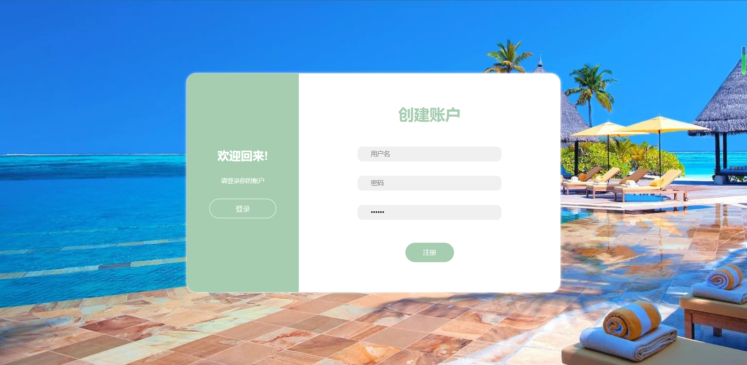

图 1 注册页面pc端

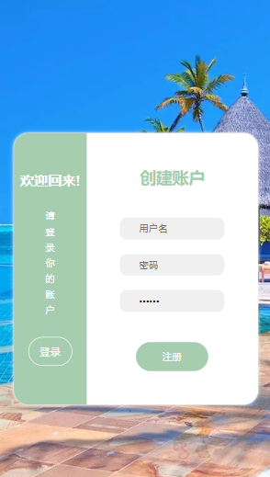

图 2 注册移动端

注册时，前端对表单提交进行了核验，用户名、密码、再次输入密码三个字段都填写完毕才向后端发送请求，否则提示填写信息不全。可以减轻服务器压力，在最开始就对用户的不规范操作进行拦截。后端对注册的用户进行用户名判断，查找数据库中是否已经存在当前用户名，如果存在则返回注册失败，当前用户已经存在，如果不存在则将用户名以及加密后的密码存入数据库中，操作成功后给予用户提示，并跳转至登录模块，自动填入注册的用户名和密码。[13]

登录模块用于用户登录后获取到用户的对于信息，可以对景点、民宿、地方特产、拼车等服务进行预订、更改、退订。可以发表评论、点赞、删除评论，获取到个人的用户订单，对其进行操作：

本模块登录运行流程是：

1.输入用户名和密码。

2.数据库进行校验，用户名和密码匹配成功则显示登录成功，否则提示错误的原因。

3.登录成功后跳转到上一路由，如果没有上一路由则跳转到首页。

登录页面如下：

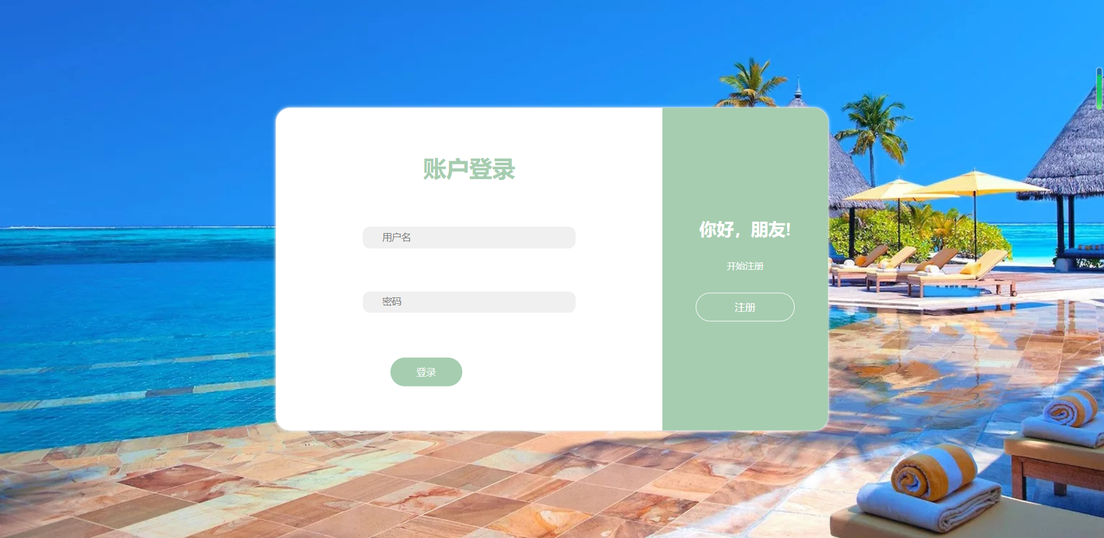

图 3 登录pc端

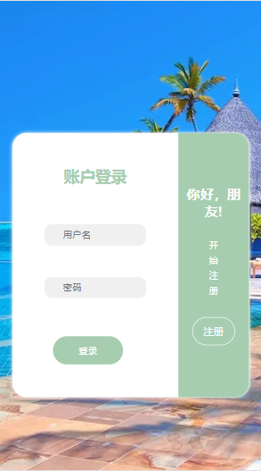

图 4登录页面移动端

登录时，同样与注册做了相应的处理，提交表单时先进行判断，输入填写完整才发送请求，否则提示信息填写不全。后端根据用户名判断是否有当前用户，对用户输入的密码进行加密并与数据库中的密码做比对，如果一致则登录成功，根据用户名生成token返回给前端，前端将后端返回的token值存储在本地的sessionStorage中。在axios的二次封装时，在响应拦截器中，看返回的数据是否有token，如果有则将其存储。在请求拦截器中，看是否有token，如果有，则设置请求头的token字段为获取的token值，将token传给后端，进行身份认证。在进行需要验证用户身份的操作时，都进行了检测本地是否存在token值，若不存在，则跳转到登录页面。同时也给我的订单的路由增加了路由元信息，需要进行身份验证，在路由全局守卫进行了身份验证和拦截。

后端在实现登录拦截时使用了一个拦截器，使用jwt生成token，当用户登录成功后回生成一个token返回前端，前端每次发送请求时都会带着token，拦截器首先判断是不是get请求，如果是get请求可以直接放行，这样就可以让用户无需登录也可以访问各种景点列表，民俗列表，商品列表和拼车信息。使用request中的getMethod方法获取该请求使用的请求方法，然后使用equals方法判断是否是get请求。使用string工具包中的*isNullString*方法，判断token是否为空，如果为空，则说明当前未登录，抛出异常，异常信息为请登录，使用jwt工具包检验token是否被修改过，如果被修改过抛出异常，异常信息为token错误，请重新登录，使用jwt工具包中的isTokenExpired判断当前token是否过期，如果过期抛出异常，异常信息为token信息已超时，请重新登录，如果token正常，则放行。[23]

使用全局异常处理器对抛出的异常进行处理，捕获到异常时，获取异常信息，将异常信息返回给前端。

登录注册模块在页面设计上做成了一个版块，使用平滑的css动画，点击按钮可以进行版块的切换与隐藏，增加了用户体验和美感。同时也对移动端进行自适应，更改了原有的布局。

1. 景点推荐模块的设计与实现

本模块主要是完成景点模块的展示、模糊搜索对应景点、查看详情进行预订，填写预订景点门票所需的相关信息（选择日期、门票个数、游客姓名和电话号码）。前端在页面加载dom结构时就向服务器发送请求获取景点列表，获取到对应的信息，使用v-for进行循环遍历，将其渲染到页面上。搜索框可以对景点名字进行模糊搜索，从数据库中找到相关的列表。搜索成功，则用找到的数据替换整体的信息，搜索失败则提示没有相关内容。当输入框清空时，默认展示全部信息。获取全部的用户信息，使用MyBatis-Plus中的list方法，获取到数据库中所有的景点信息，通过统一的返回格式，带着所有信息返回给前端，搜索景点信息时，后端从前端获取到输入框中的内容，使用模糊查询去数据库中查出相关景点的信息，调用MyBatis-Plus中的条件构造器将搜索框中的信息拼接到查询中，去数据库中查找，并返回给前端，如果搜索框为空，则返回所有的景点信息。点击预订按钮进入到景点详情页，此时路由传递对应的景点名字和id，便于下一个页面信息详情的获取。对于路由传递过来的景点的名字会出现中文乱码，所以在页面一开始加载的时候就使用decodeURI函数（JavaScript内置函数），对 encodeURI() 函数编码过的 URI 进行解码。然后通过景点名字发送请求获取到对应的景点信息详情展示到页面上。后端获取到景点名称，通过设置条件构造器，从数据库中搜索该名称的景点信息，然后返回给前端，详情页面展示了景点的名字、景点排行说明、简介、评论数、评分、开园时间。选择日期和选择门票个数分别使用了element-plus的日期选择器组件和数字输入框组件。对于日期选择，根据UI库内置的组件身上绑定的方法，限制只能选择今日及今日之后的日期。使用组件，减少代码逻辑的编写，使搭建网站更加方便快捷。门票的价格是通过景点的门票价格和选择的门票个数得到的计算属性，会随着用户的交互进行实时修改。点击预订按钮时，会对用户提交的表单进行校验，并且对手机号码进行了校验，验证成功且全部填写完毕才可预订。点击预订之后，前端会向后端发送一个请求，将在预定页面中填写的用户信息，购买数量，购买日期等预定所需要的信息发送给后端，后端对这些信息进行处理，使用MyBatis-Plus中的save方法将本次预定的景点名称，门票数量，门票单价，预定的类型，当前用户id，总价通过数量乘以门票单价存入数据库中，将支付状态设置成0，将游客信息使用游客姓名:(内容);门票日期:(内容);游客电话:(内容);的格式存入到数据库中的detail字段中，如果前端需要这个字段中的值，也可以根据这个格式中数据库中取出来，然后返回给前端。

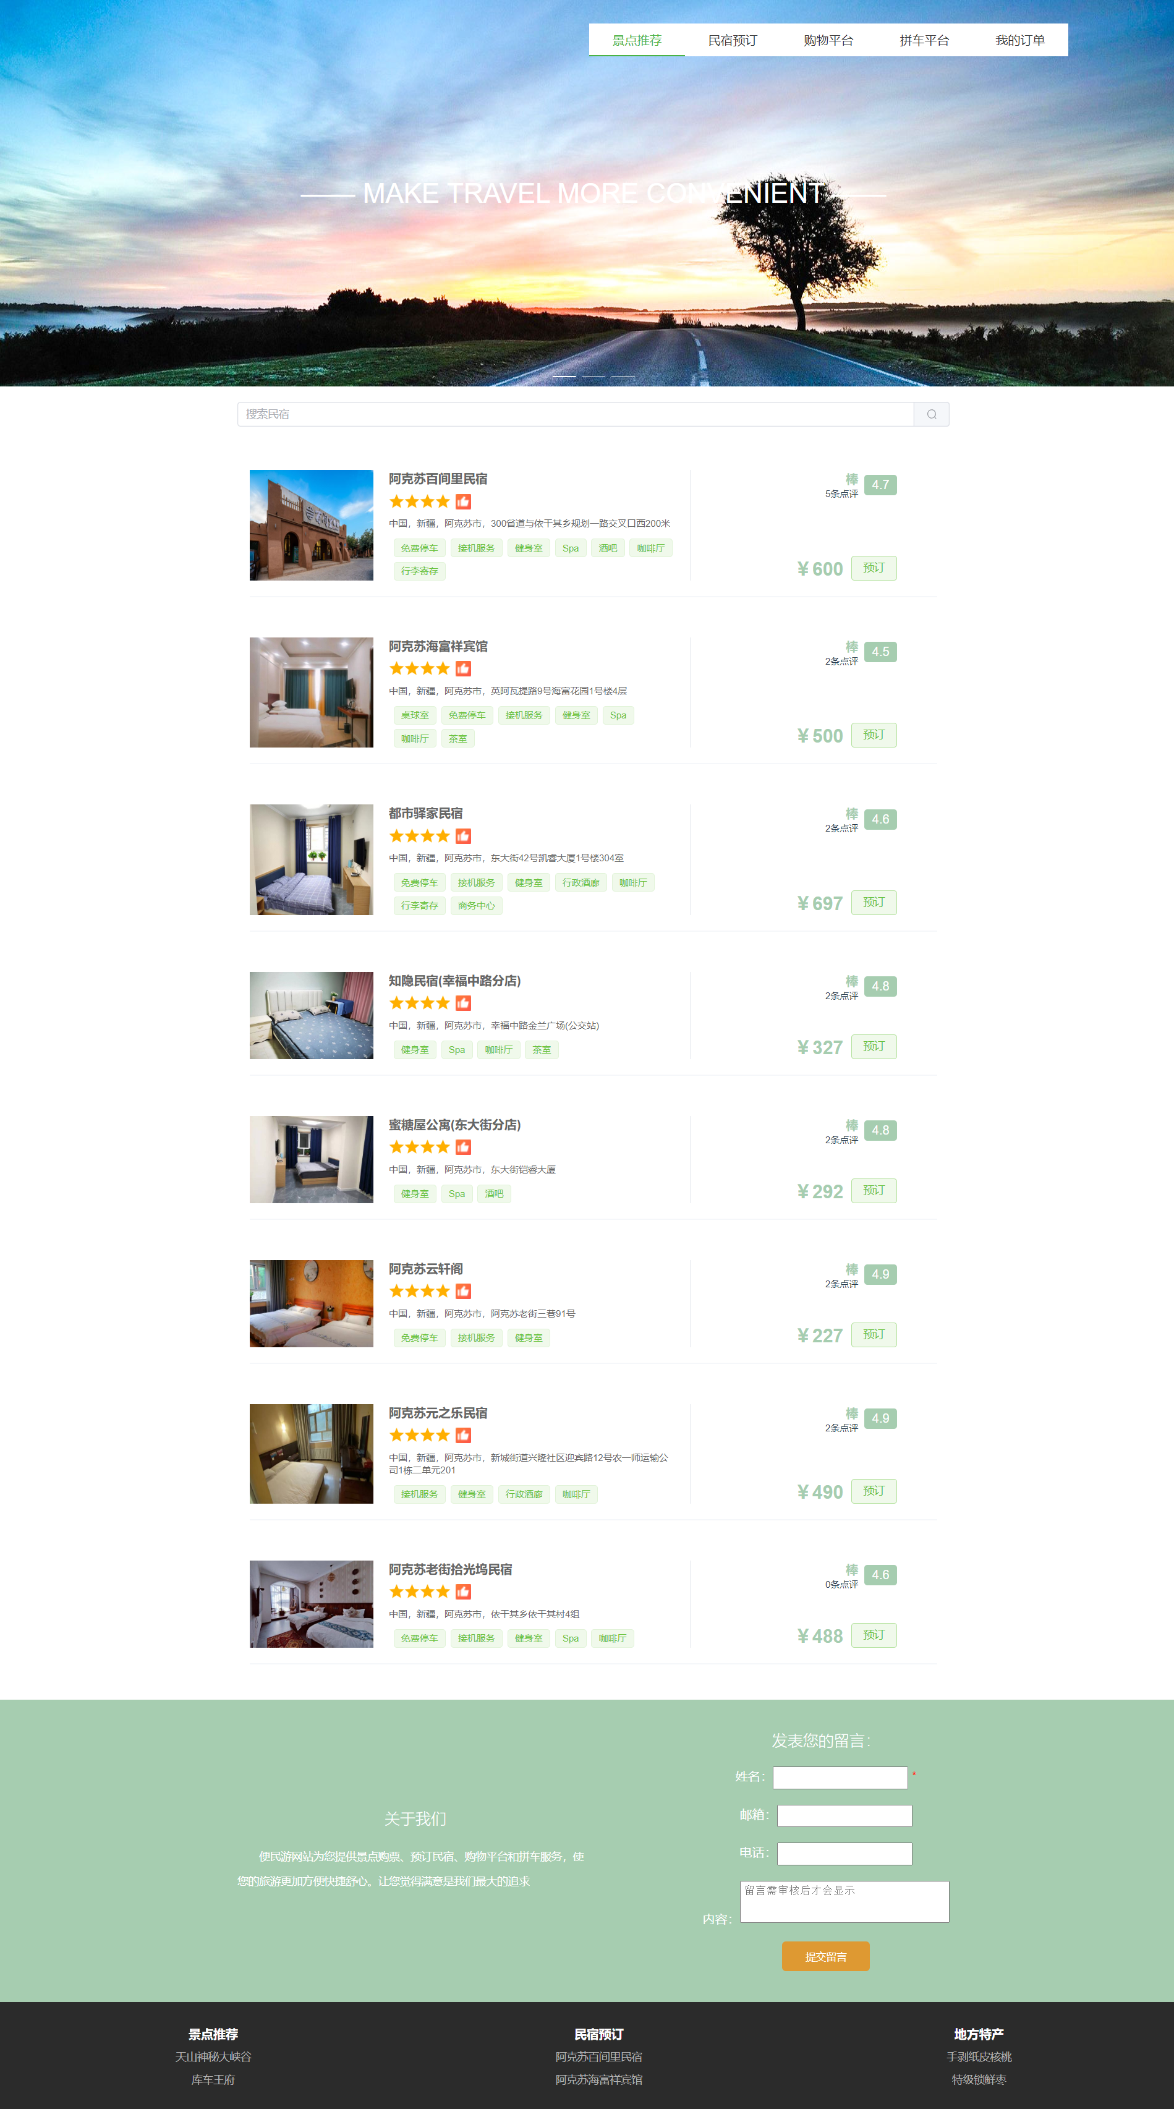

图 5 景点推荐页面PC端

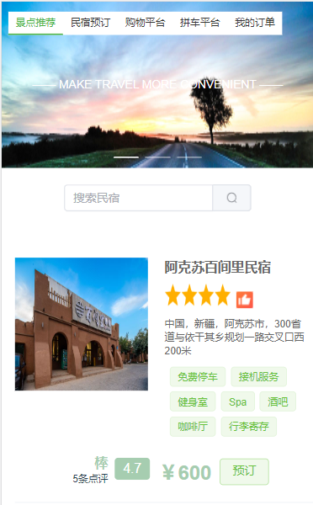

图 6 景点推荐页面移动端

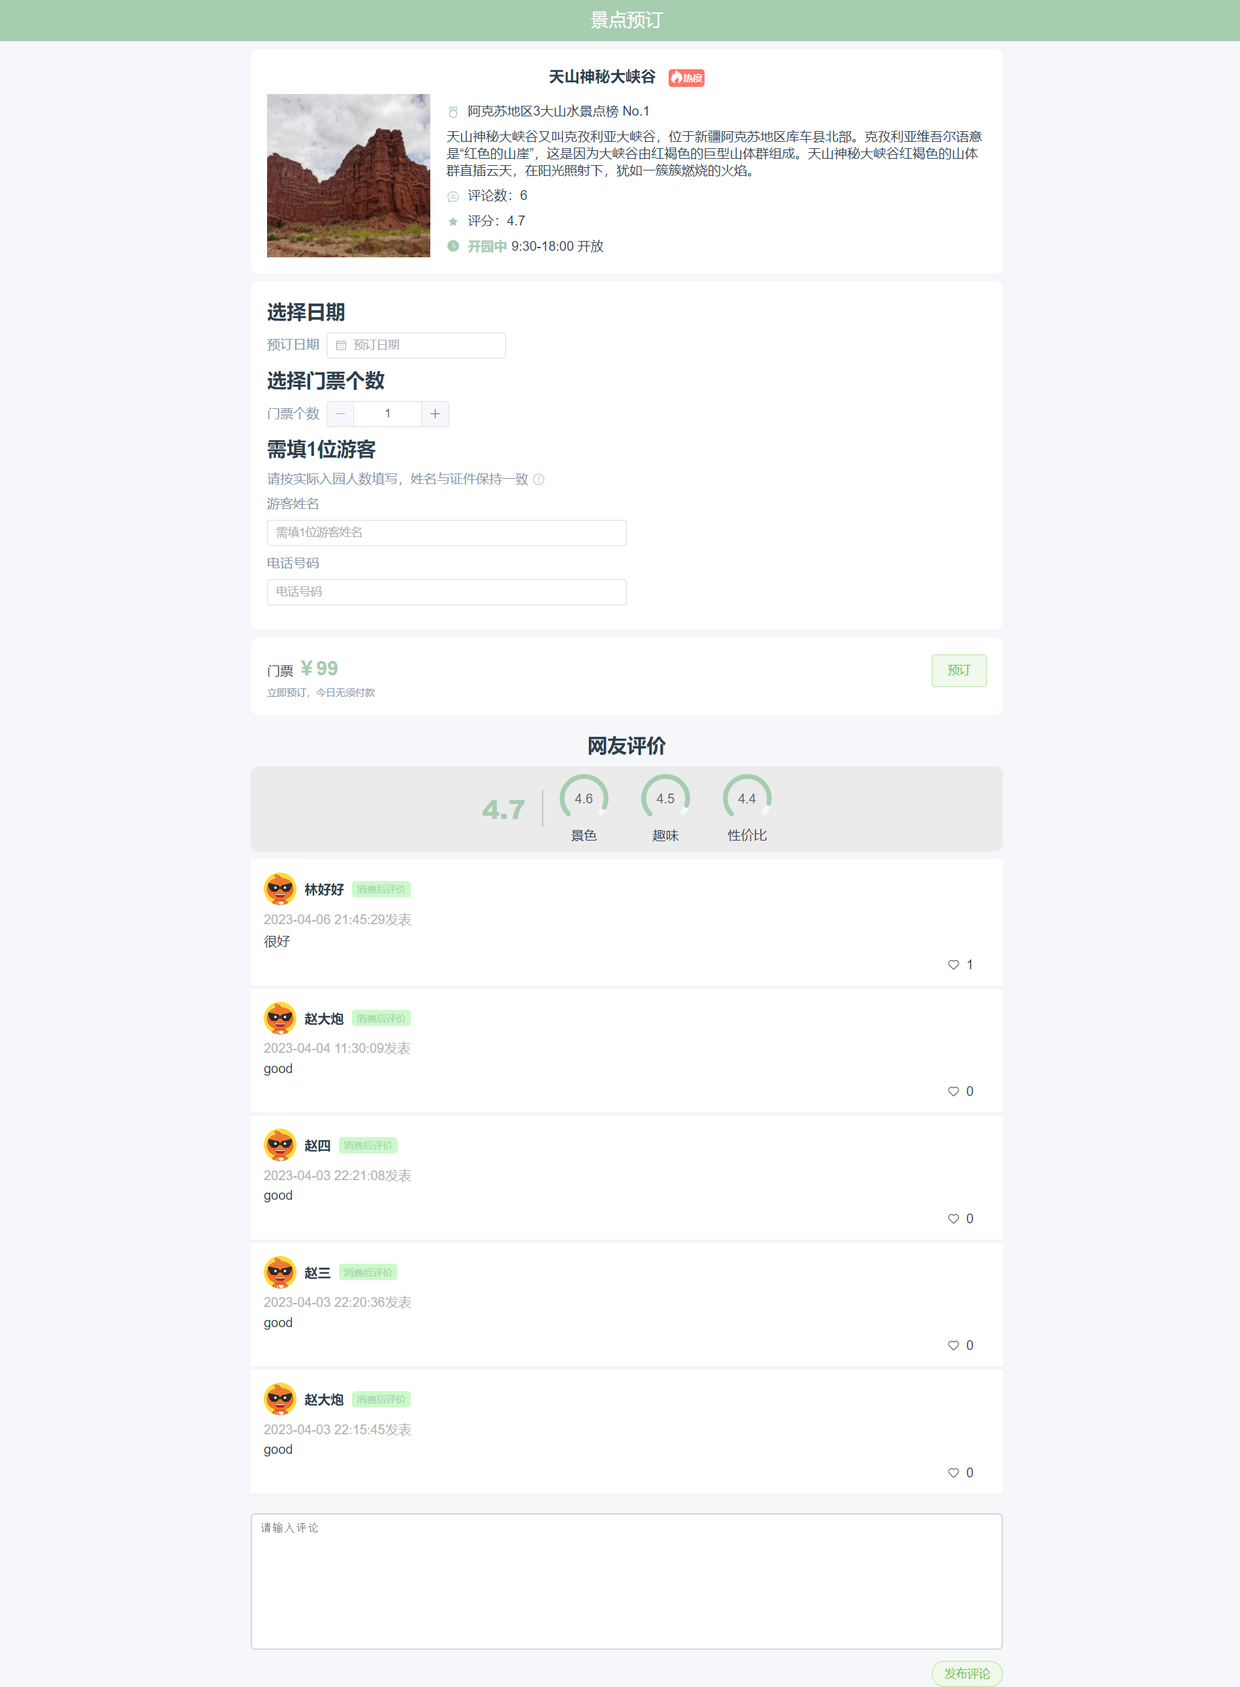

图 7 景点预订pc端

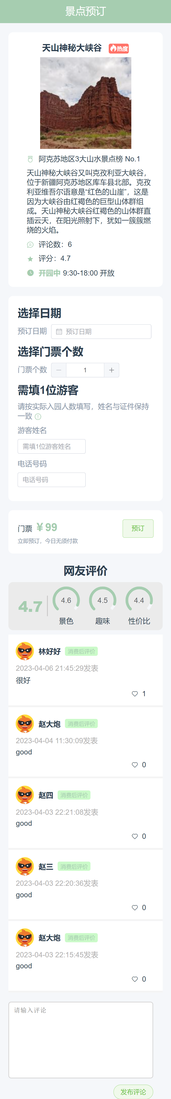

图 8 景点推荐移动端

1. 民宿推荐模块的设计与实现

本模块主要是完成民宿模块的展示、模糊搜索对应民宿、查看详情进行预订，填写预订民宿所需的相关信息（入住日期、退房日期、房间个数、住客姓名、电话号码）。前端在页面加载dom结构时就向服务器发送请求，后端通过使用list方法向数据库中查找所有的民宿信息，获取民宿列表，通过一个统一的格式将获取到的民宿列表以及请求结果信息返回到前端，前端获取到对应的信息进行循环遍历渲染。标签是通过将后端传递过来的字符串通过split函数通过逗号分割，将其转成数组格式，使用v-for进行渲染。搜索框可以对民宿名字进行模糊搜索，前端带着搜索框中的信息给后端发送请求，后端使用模糊查询从数据库中查找，调用MyBatis-Plus中的条件构造器，使用like方法将搜索框中的信息拼接到查询中，使用查询方法查找出数据库中相关的民宿信息，搜索成功，则用找到的数据替换整体的信息，搜索失败则提示没有相关内容。当输入框清空时，默认展示全部信息。点击预订按钮进入到民宿详情页。前端将当前点击的民宿的名称作为参数，向后端发送一个请求，后端根据名称从数据库中查找该名称相关的民宿信息，将该信息与请求结果信息一并返回给前端，前端将该信息放在详情页面展示了民宿名字、民宿地址、介绍、标签、评分、民宿联系人等。入住日期、退房日期、房间个数分别使用了element-plus的日期选择器组件和数字输入框组件。房价是通过将日期组件的YYYY-MM-DD格式的数据转换成时间戳，使用退房日期减去入住日期进行运算算出入住天数乘以房间单价得到付款价格。对于入住日期，根据UI库内置的组件身上绑定的方法，限制只能选择今日及今日之后的日期；对于退房日期，限制只能选择入住日期之后的日期。表单提交对手机号码进行了校验，验证成功且全部填写完毕才可预订。点击预定后，后端将民宿名称，民宿单价，订单类型，用户id，数量根据用户选择的日期计算得到，根据天数计算，总价由天数和单价的数量乘积得到，并且将订单的状态设置为0代表未支付，然后将这些数据作为一个订单对象保存到数据库中。

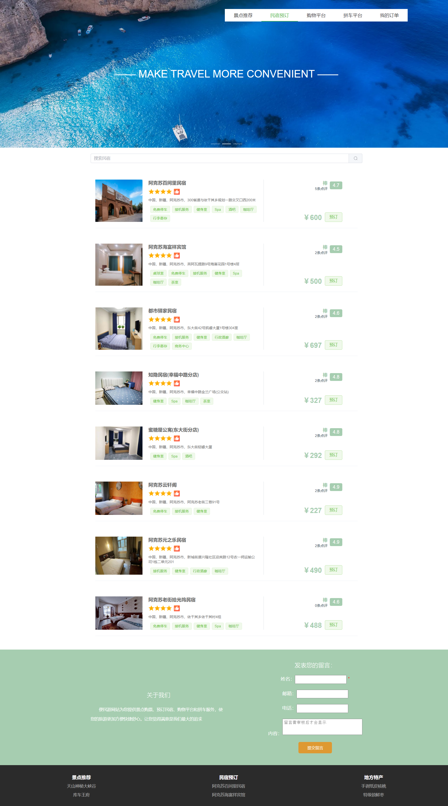

图 9 民宿推荐页面pc端

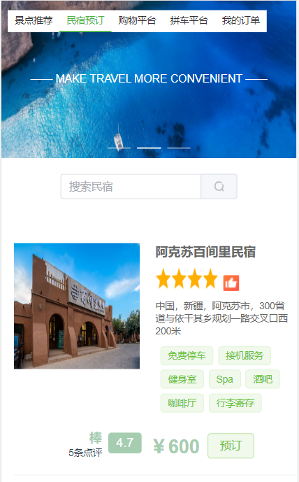

图 10 民宿推荐页面移动端

[[1]](#footnote-0)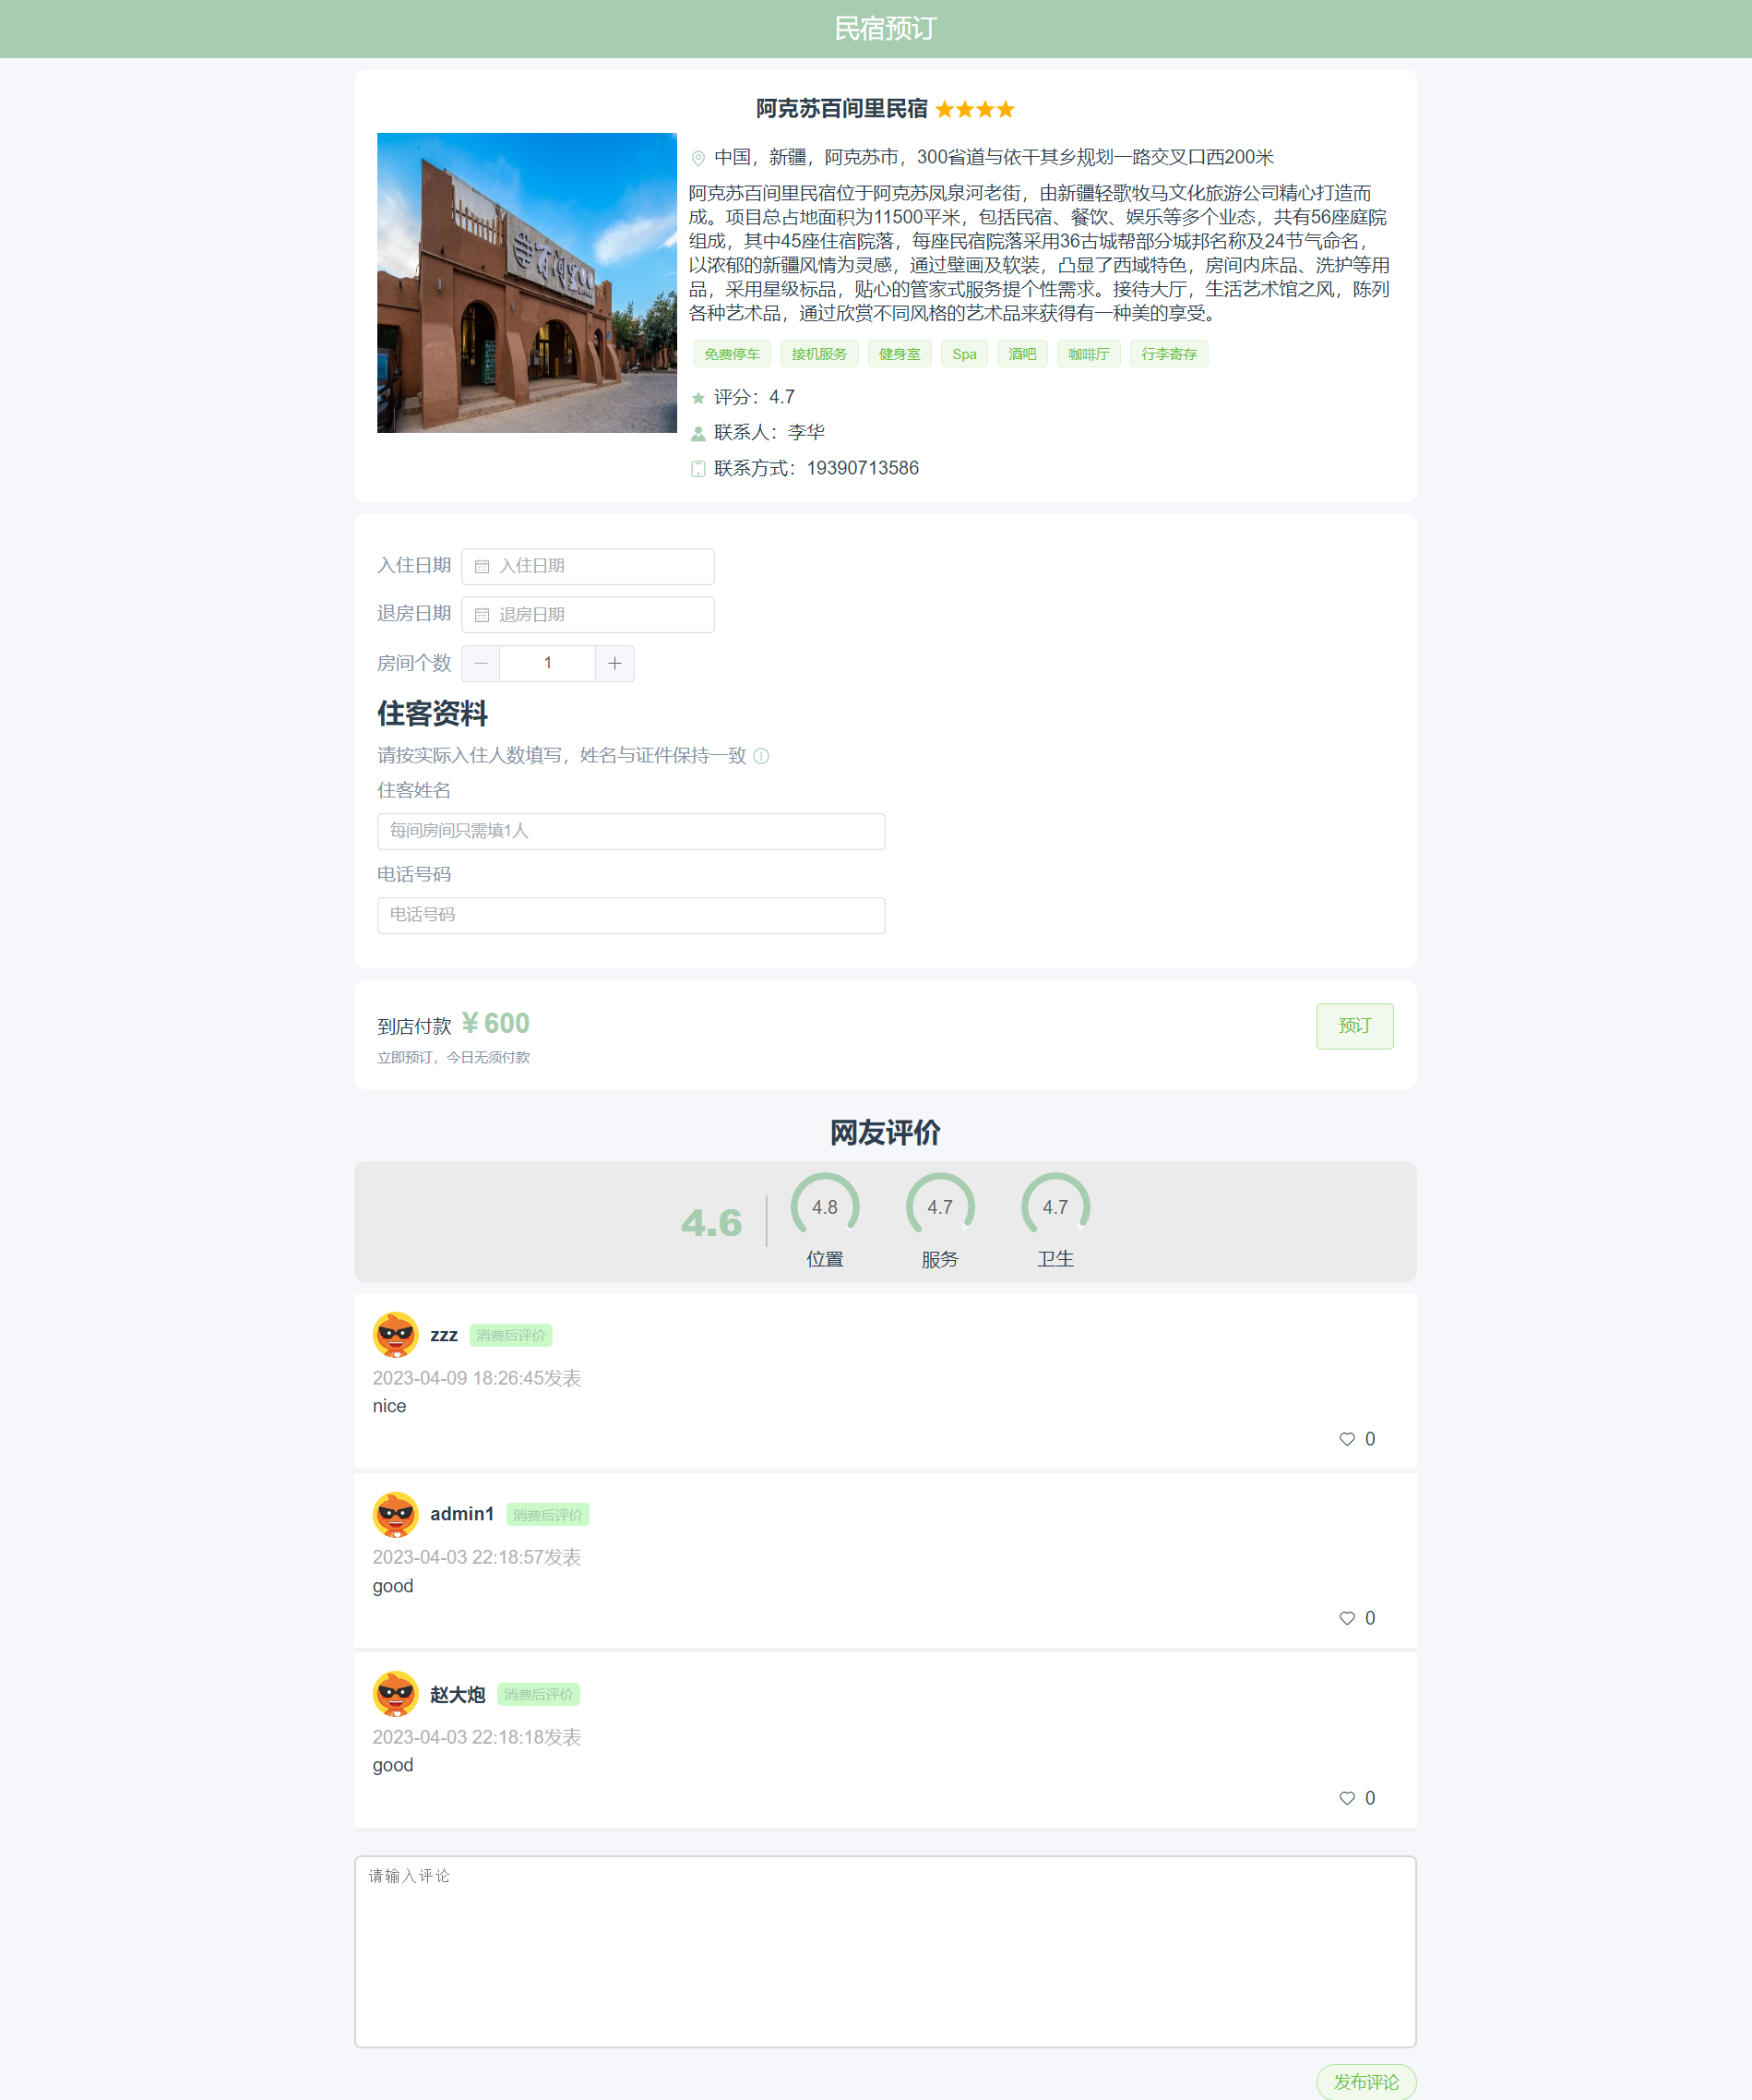

图 11民宿预订页面pc端

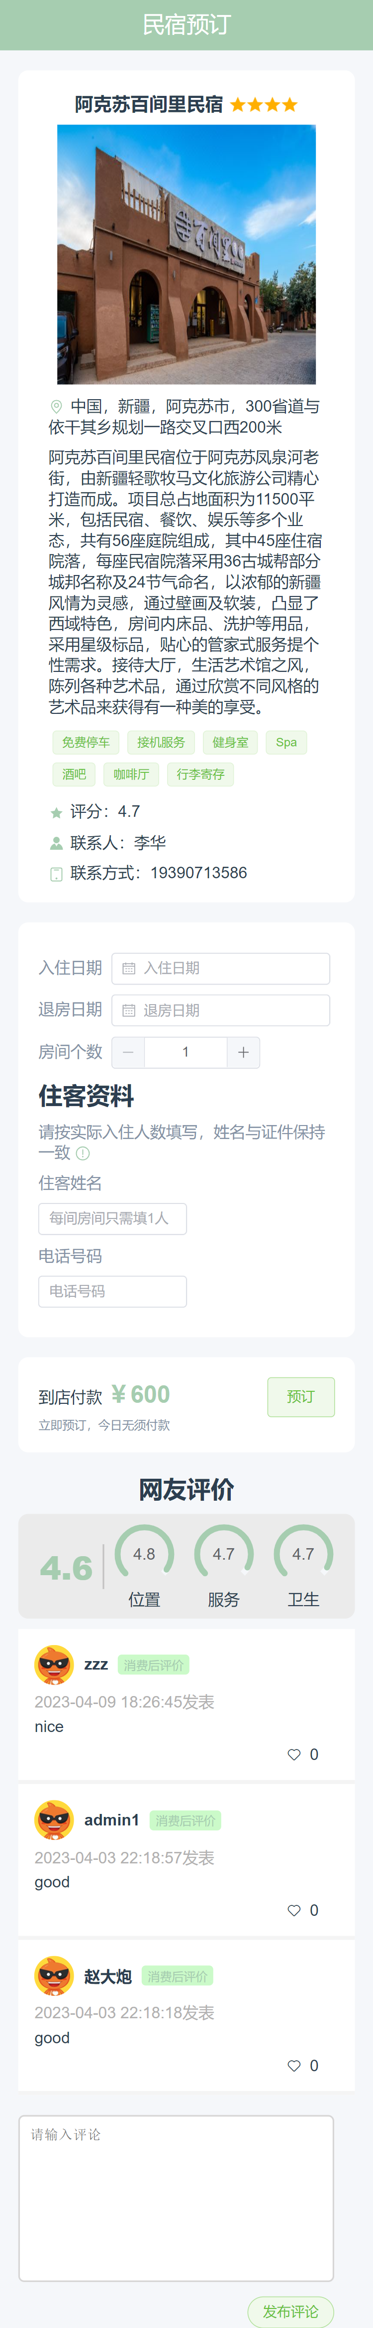

图 12 民宿预订移动端

1. 购物平台模块的设计与实现

本模块主要是完成地方特产的展示、模糊搜索对应地方特产、查看详情进行预订，填写购买地方特产所需的相关信息（商品个数、收货人、联系方式、收货地址）。前端在页面加载dom结构时就向服务器发送请求获取地方特产列表，后端根据请求调用接口方法，通过使用MyBatis-Plus中的list方法获取到数据库中所有的商品信息，将这些商品信息与请求结果信息一并返回给前端，前端获取到对应的信息，使用v-for进行循环遍历，将其渲染到页面上。搜索框可以对地方特产名字进行模糊搜索，后端使用模糊查询从数据库中查找，调用MyBatis-Plus中的条件构造器，使用like方法将搜索框中的信息拼接到查询中，使用查询方法查找出数据库中相关的商品信息，搜索成功，则用找到的数据替换整体的信息，搜索失败则提示没有相关内容。当输入框清空时，默认展示全部信息。点击购买按钮进入到地方特产详情页。前端将当前点击的商品的名称作为参数，向后端发送一个请求，后端根据名称从数据库中查找该名称相关的商品信息，将该信息与请求结果信息一并返回给前端，详情页面展示了地方特产的名字、介绍、图片、评分、商店名称等。商品价格通过商品个数和商品单价进行相乘实时展示在页面上，提交表单也对信息进行了校验，验证成功且全部填写完毕才可购买。全部填写完毕才能向后端发送请求。成功点击购买之后，后端接收到从前端传来的商品名称，单价，数量，买家名称，买家地址，买家联系方式，将数量，单价，价格通过数量乘以单价得到，用户id，支付状态设置为0（未支付），将买家信息通过收货人:(内容);收获地址:(内容);联系方式:(内容);的格式合成一个字符串作为detail字段内容，将这些内容作为一个订单实例存入数据库中。成功后返回请求结果信息以及商品的图片url，购买成功。

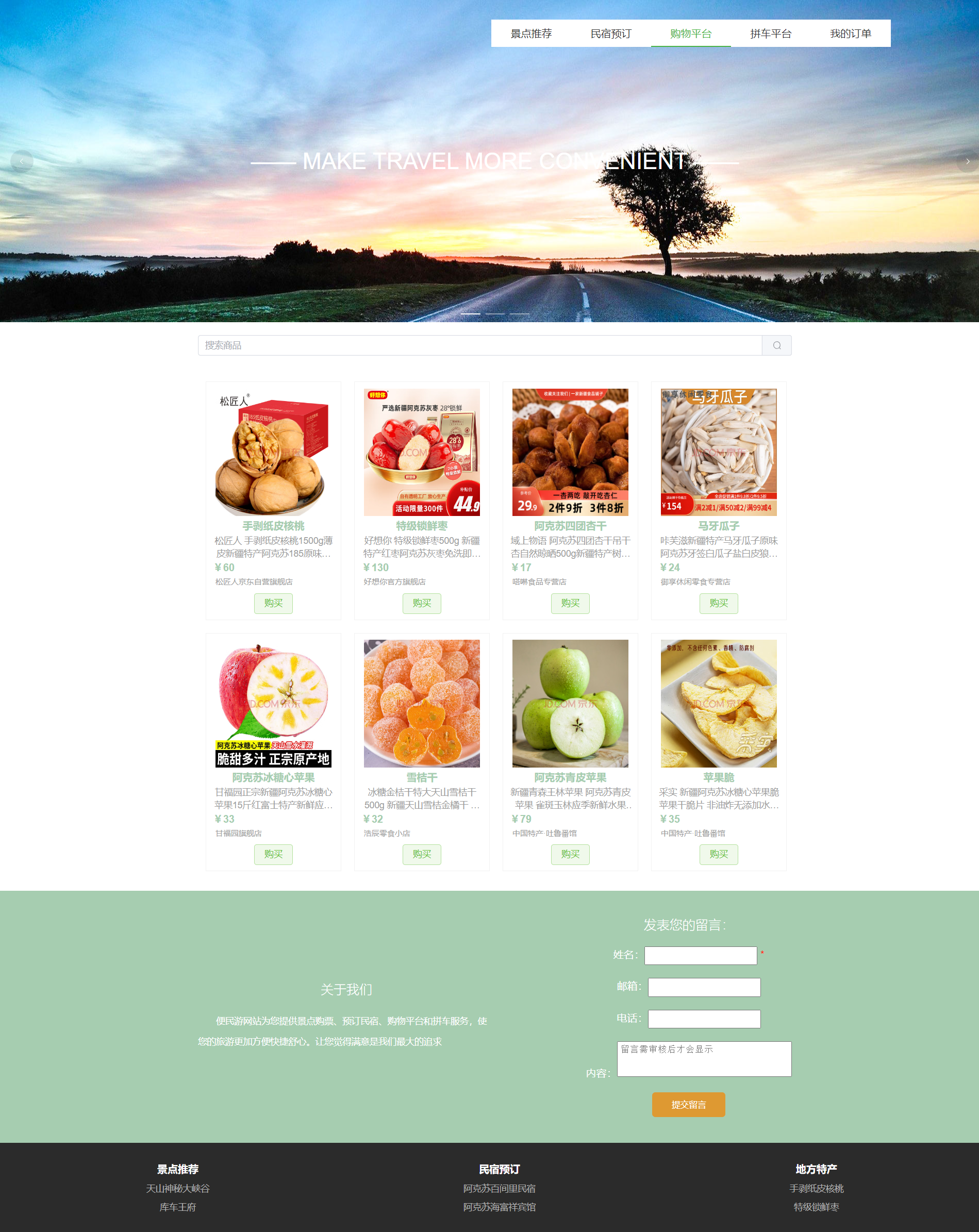

图 13 购物平台页面pc端

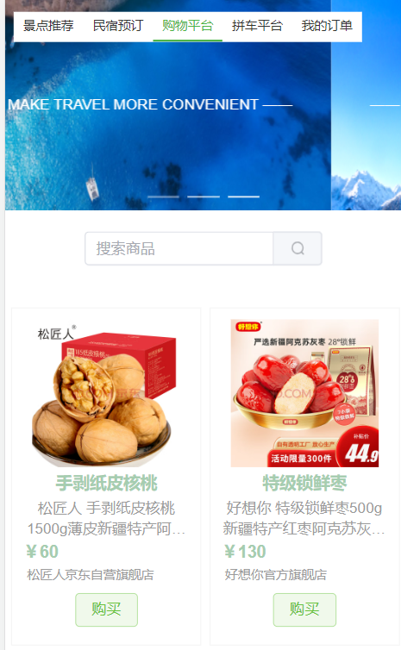

图 14 购物平台页面移动端

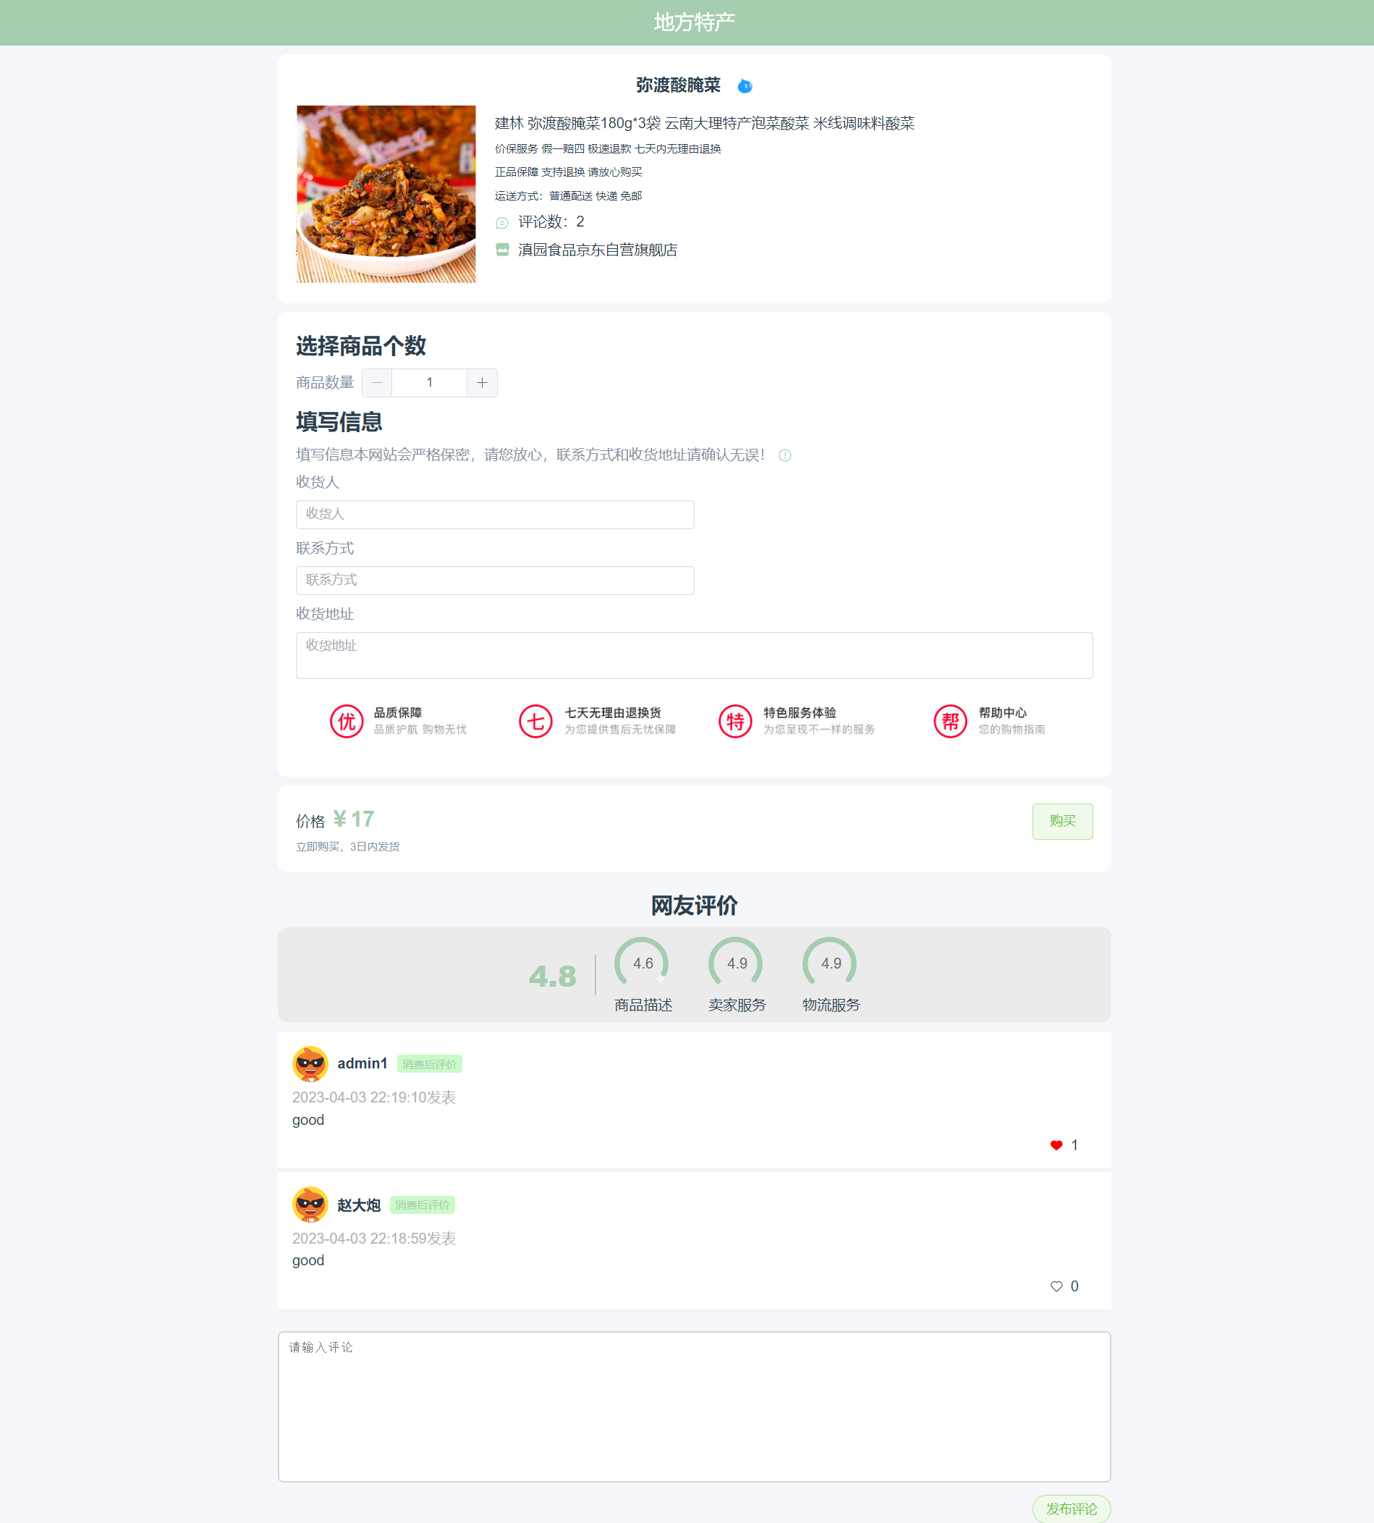

图 15 地方特产购买页面pc端

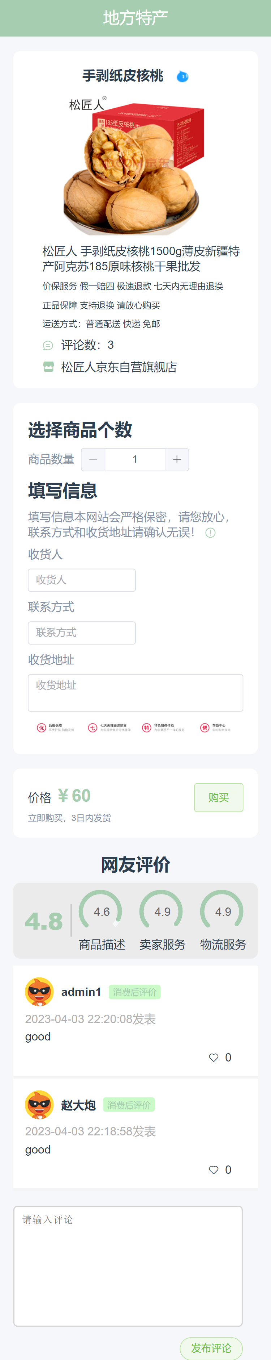

图 16 地方特产购买页面移动端

1. 拼车模块的设计与实现

本模块主要是完成拼车信息的展示、模糊搜索出发城市和到达城市的车辆、查看详情进行预订，填写拼车所需的相关信息（预订座位数、乘客姓名、联系电话）。前端在页面加载dom结构时就向服务器发送请求获取拼车车辆列表，后端通过使用list方法向数据库中查找所有的拼车信息，获取拼车列表，通过一个统一的格式将获取到的拼车列表以及请求结果信息返回到前端，前端获取到对应的信息，使用v-for进行循环遍历，将其渲染到页面上。搜索框可以对出发城市和到达城市进行模糊搜索，后端使用模糊查询从数据库中查找，调用MyBatis-Plus中的条件构造器，使用like方法将搜索框中的信息拼接到查询中，使用查询方法查找出数据库中相关的拼车信息，搜索成功，则用找到的数据替换整体的信息，搜索失败则提示没有相关内容。当输入框清空时，默认展示全部信息。点击预订按钮进入到拼车详情页。向后端发送一个请求，后端根据车名从数据库中查找该名称相关的拼车信息，将该信息与请求结果信息一并返回给前端详情页面，从这些信息中获取每个字段的值，展示了拼车出发城市和到达城市、出发时间、最大乘客数、已乘人数、车型和车主联系方式等。拼车价格通过预订座位数和拼车单价进行相乘实时展示在页面上，提交表单也对信息进行了校验，全部填写完毕才能向后端发送请求。提交表单成功后，前端带着预定页面填写的信息像后端发送添加订单请求，后端将车名，单价，数量（人数），总价同样是用单价乘以人数，订单类型，支付状态设置为0，代表未支付，乘车人信息使用乘客姓名:(内容);联系电话:(内容);格式存到detail字段中，将这些信息作为一个订单实例存到数据库中，并返回车辆的路线信息，让前端展示订单信息。预约座位数目这里做了处理，最大预约数只能是最大乘客数减去已乘人数。当乘客需要预定时，从数据库中查出当前已乘人数和最大乘车数。使用最大乘车数减去已乘人数，如果预约人数超过这个值时，会返回人数超过限制，预定失败，如果人数小于这个值，就会将此订单存入到数据库中并且将拼车信息中的已乘人数修改为当前已乘人数加上预约人数，当有乘客退订后，将拼车信息中的已乘人数减去订单中的数量并将已乘人数修改为这个值，删除订单表中的这条订单信息，前端展示也随之更改。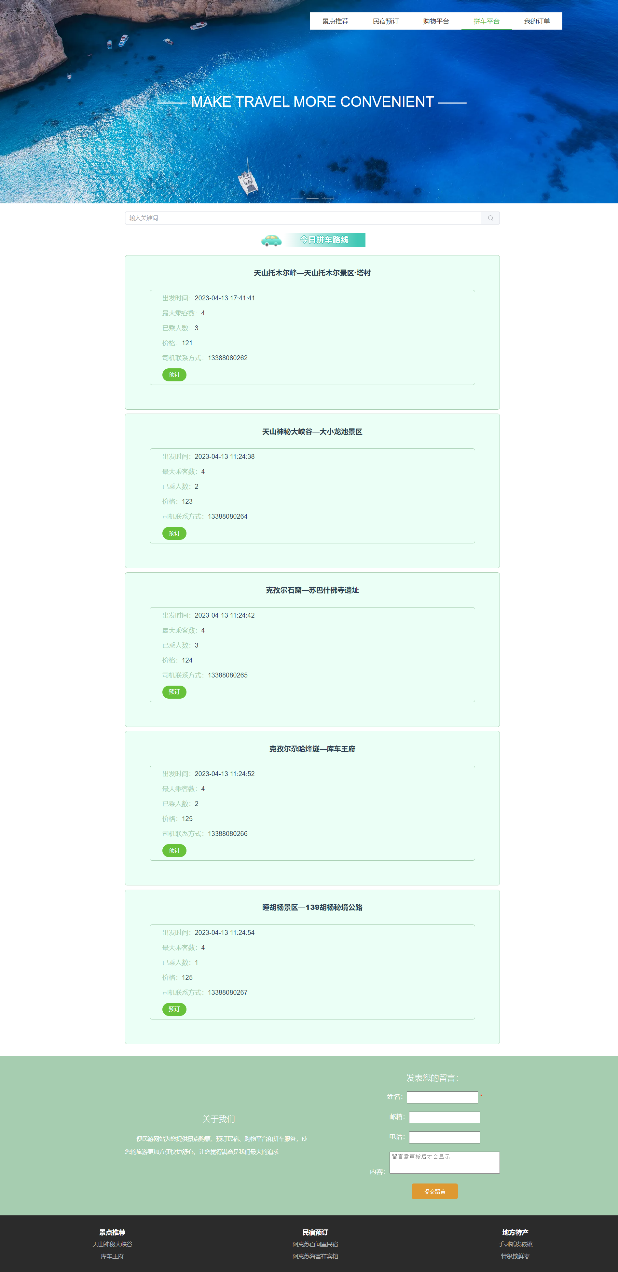

图 17 拼车平台页面pc端



图 18 拼车平台页面移动端

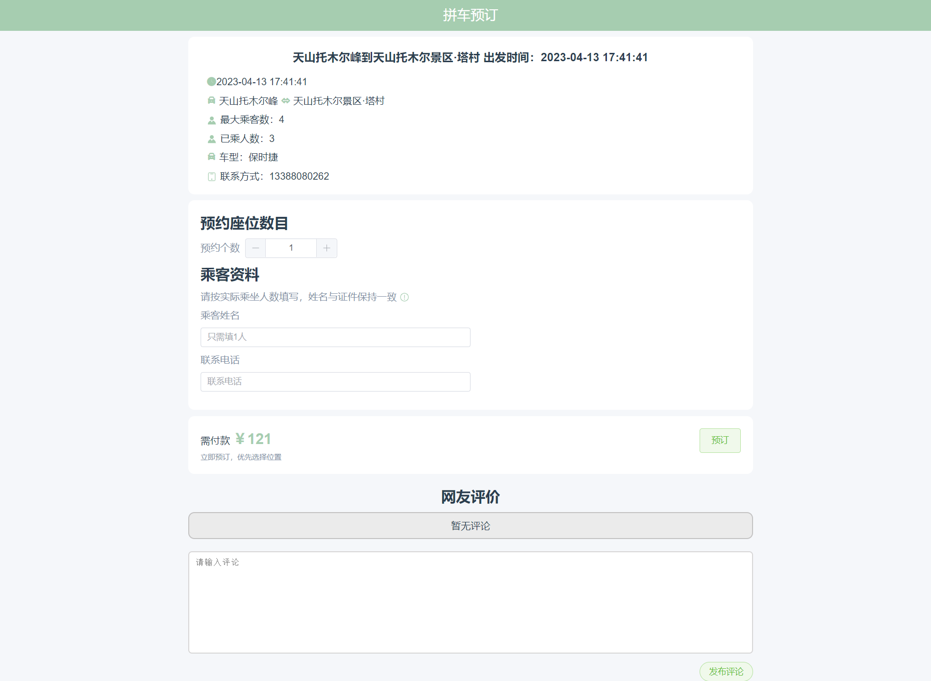

图 19 拼车预订页面pc端

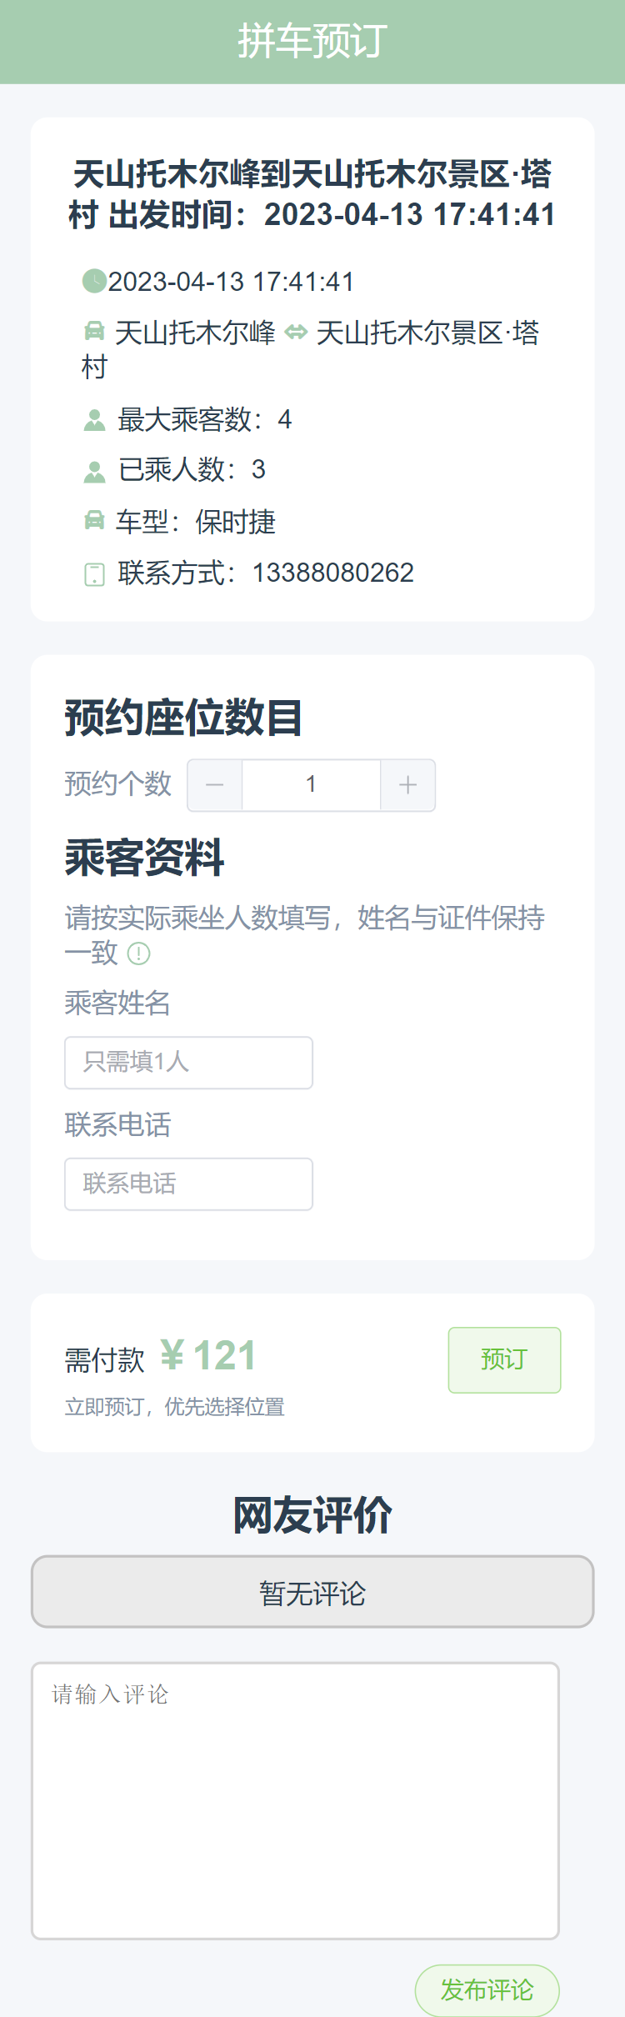

图 20 拼车预订页面移动端

1. 我的订单的设计与实现

本模块主要是展示我的订单中的景点、民宿、购物和拼车订单的信息，可以对订单信息进行更改和退订。后端使用MyBatis-Plus中的list方法设置条件构造器，分别获取四种类型的订单信息存入四个集合中，将这四个集合放在一个集合中，和请求结果信息一同返回给前端，前端在展示时使用了element-plus的tabs标签页组件，有选项卡功能。将同一类型的订单展示到一个标签页中。同时使用表格标签，使表头表格的信息对齐，保持整齐美观。若订单为空，则展示暂无订单。给用户良好的交互体验。信息列表展示了用户订单信息的详细内容、单价、数量、总金额，用户可以对不涉及到金钱交易的信息进行更改。更改和退订都使用了element-plus的对话框组件，操作时出现遮罩层，用户体验感好。更改完毕页面信息随之更改。退订的时候也给出警示，询问用户是否要退订。每种类型都有一个页面输入要修改的信息，在更改要修改的信息后，点击修改按钮，向后端发送一个修改订单请求，将修改页面中的信息带给到后端，修改景点订单时，后端获取到要修改的日期，游客姓名，游客电话，订单id，根据id查出当前修改的是哪一个订单，获取到当前订单的detail内容，使用string中的方法将detail分成几个内容，将用户修改的信息根据每一个冒号分号逐个修改到detail中，然后将结果再更新到数据库中。修改民宿订单时，后端从前端中获取到游客的姓名，联系电话，以及订单id，同样根据用户id获取到当前订单，取到当前订单的detail内容，使用string中的方法将detail分成几个内容，中间的有的内容不需要修改，需要获取到第一个和第四个冒号分号之间的内容，然后将这两个内容与修改后的内容替换，将用户修改的信息根据每一个冒号分号逐个修改到detail中，将结果修改到数据库中，同理，修改商品信息时，后端获取到前端页面带来的需要修改的收货人姓名，联系电话，收获地址，订单i。根据用户id获取到需要修改的订单，然后获取到detail的值，根据string中的substring和indexof方法将需要修改的信息根据存储的格式修改，然后更新到数据库中。修改拼车订单也是同理，从前端获取的信息根据格式修改到detail的正确位置，然后更新到数据库中。退订时，点击退订按钮，向后端发送删除订单请求，后端从前端获取到订单id，查出订单信息，判断订单类型，如果订单是拼车类型，首先获取到本次拼车的拼车信息，得到当前已乘人数和最大乘坐数，从订单中信息中获取到预约人数，将已乘人数修改为当前已乘人数减去预约人数，更新拼车信息，最后从数据库中删除这个订单，如果是其他三种类型，直接根据订单id删除订单。

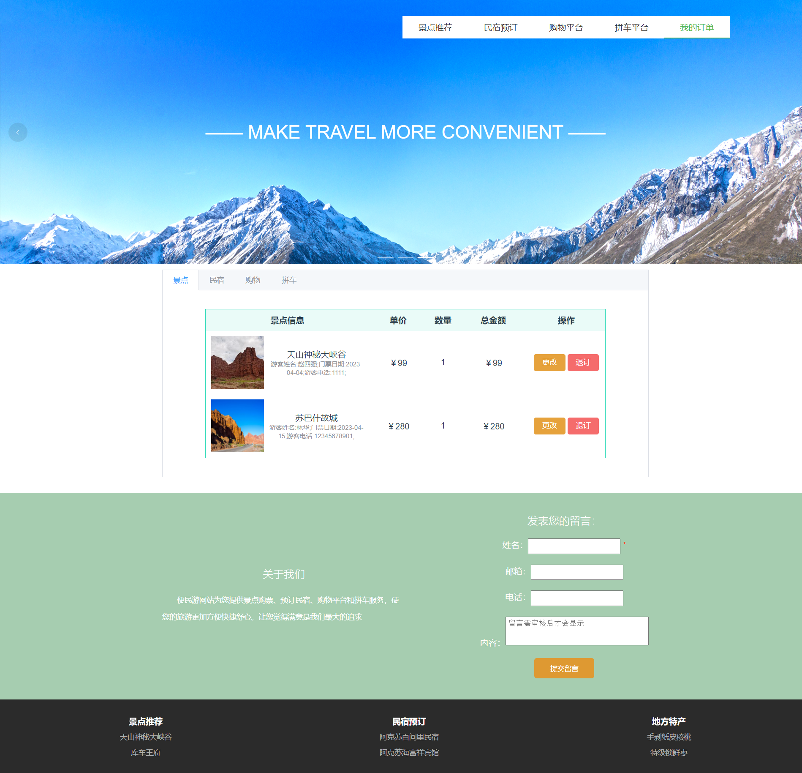

图 21 我的订单页面pc端

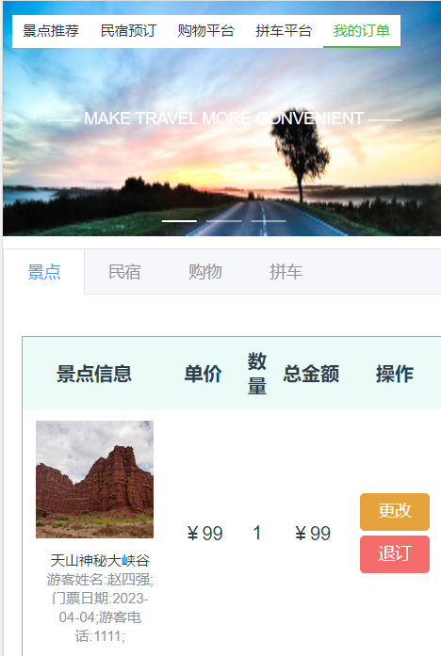

图 22 我的订单页面移动端

1. 用户评论模块设计与实现

本模块主要是针对景点、民宿、购物和拼车四个模块的详情模块进行评论。本网站单独封装了一个组件可以复用。其他父组件内调用子组件，向子组件传递子组件需要的信息（类型、id）。子组件通过props接收数据，并发送对应的请求获取到相应的评论。前端通过发送一个get请求带着文章的类型和id向后端发出获取评论请求，使用条件构造器从数据库中找出该文章下的所有评论，将所有评论作为集合返回到给前端，前端对这些评论做展示。模块可以对别的用户的评论进行点赞，发布自己的评论，可以删除自己的评论。评论信息通过loveStatus的状态来判断是否给用户点过赞来渲染不同的点赞状态。发布评论后，列表是按照发布评论的时间进行正序的，前端使用reverse函数，反转数组，将最新的评论置于最上面。在用户登录时在本地sessionstage中存储过用户的id，与列表信息的userId比对，一致的展示删除按钮，可以删除自己的评论。点击发布评论，向服务器发送请求，将页面中填入的评论内容作为一个实体对象传给后端，后端将从token中获取的用户id设置到这个评论实体中，将点赞状态设置为0，将这个评论实例存入到数据库中。同时也要在redis中记录，根据文章id新建一个文章评论key，用户id作为value值，存入到redis的set中，这样在获取全部评论时可以根据这个key获取到这个set集合的数量就是这篇文章下的评论数。在获取景点信息，民宿信息，商品信息和拼车信息时，将commentCnt设置为这个set的长度。删除评论时，要判断这个评论的用户id是否跟当前登录的用户id相同，如果相同则可以删除，如果不相同则删除失败，前后端都会判断是否可以删除，用户在页面点赞时，前端会带着评论id和评论用户的id，当前点赞状态（0-未点赞，1-已点赞）向服务器发送一个请求，如果当前点赞状态是未点赞，则根据评论id生成一个redis中set的key值，然后已用户id为值，向redis中存入点赞信息，在获取全部评论时，先判断当前是否登录，如果登录则点赞状态为0，否则继续判断这个文章生成的key对应的值里面是否有当前用户的id，如果有说明该用户已经点赞，在当前comment实例中设置点赞状态为1（已点赞），如果前端传来的点赞状态是1，则说明当前用户已经对这条评论点赞，根据评论id和当前用户id删除redis中存储的当前用户对这个评论的点赞信息，在获取全部评论时，根据这个key判断时value值中不存在当前用户id，就会将当前评论实例的点赞状态设置为0，当获取全部评论时就会带着当前用户对评论的点赞状态，前端展示在页面中。

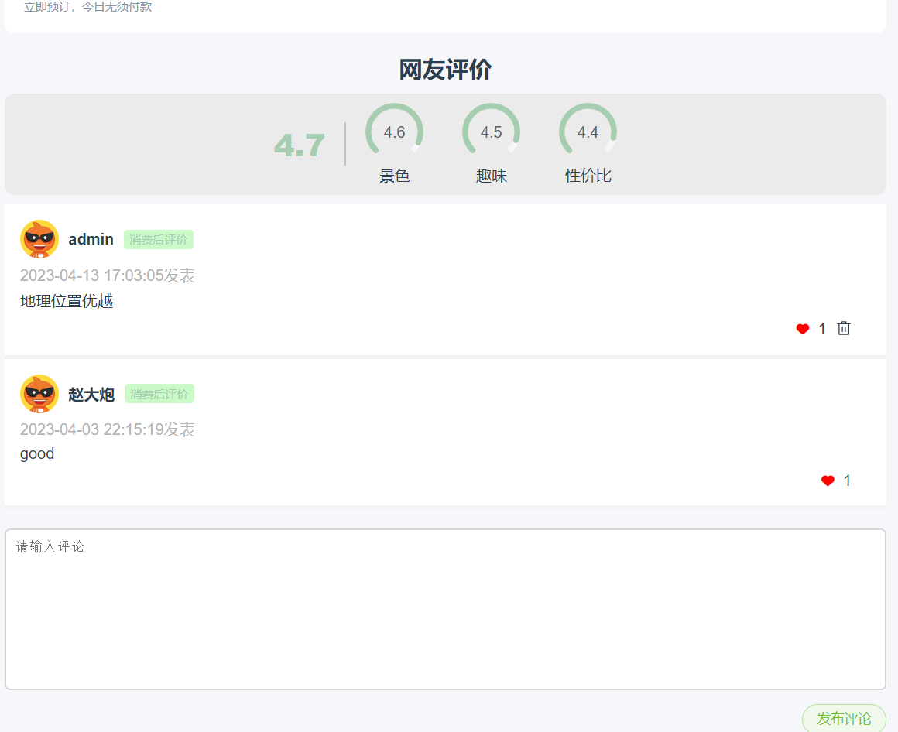

图 23 评论页面pc端

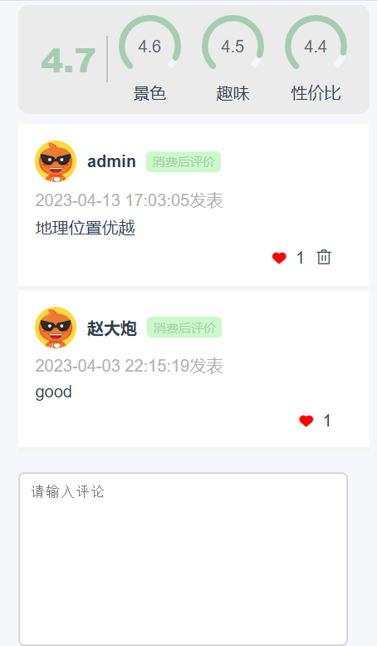

图 24 评论页面移动端

1. 系统测试与综述

第一节 系统测试意义

在系统开发过程中都不可避免的会产生差错。这些问题和bug会影响程序的正常运行，会影响系统性能、信息安全性、系统稳定性，甚至在系统初期运行过程中出现重大问题。我们力求在开发设计的每个阶段结束之前通过严格的技术审查，尽可能早地发现并纠正错误。由于便民游网站涉及网上交易，整个流程的安全性需要有所保障，而且人流量过多和数据量过大是否会导致服务器和数据库的崩溃，造成不可逆的后果尚未可知，因此需要大量测试用来保证系统能够正常运行。[12]软件开发完成后，测试是必不可少的环节。[21]

软件测试的目标是以最少的人力、物力和时间找出软件中潜在的各种错误和缺陷，通过修正各种错误和缺陷提高软件质量，回避软件发布后由于潜在的软件缺陷和错误造成的隐患所带来的商业风险。同时测试是对软件质量的度量与评估，以验证软件的质量满足用户需求的程度，为用户选择与接受软件提供有力的依据。 也可以证明软件满足了用户的需求，树立人们使用软件的信心。

第二节 系统测试详情

在对便民游网站的设计与开发进行测试的时候，首先需要制定测试目标，具体有以下几点：

第一，通过测试来查找程序可能影响用户使用的bug，并对这些bug进行排查修改，确保程序的正常运行。

第二，确保程序在运行时候的pc端和移动端页面布局正常不错位。

第三，确保程序方便与用户交互，交互逻辑正常，不出现错误或逻辑不符。

第四，将程序功能模块逐个测试，确保程序的每一个功能都能够实现。对于单独的模块，独立测试。对于高耦合的，看操作带来的连续反应是否正常。

一、测试方法

软件测试以具体实现算法细节和系统内部结构的相关情况可以分为三种方法，它们各有优劣，但最终目的都在发现系统逻辑和结构设计中的错误。

第一种方法是白盒测试。白盒测试又称透明盒测试，就是要将测试的过程透明化，盒子指的是被测试的软件，白盒指的是盒子是可视的,你清楚盒子内部的东西以及里面是如何运作的。白盒法全面了解程序内部逻辑结构、对所有逻辑路径进行测试。测试的方法有：语句覆盖、判定覆盖、条件覆盖、判定条件覆盖、条件组合覆盖、路径覆盖。白盒法是穷举路径测试，测试者必须检查程序的内部结构，从检查程序的逻辑着手，得出测试数据。

第二种方法是黑盒测试。总的来说就是对项目的各功能进行验证，用于检查项目是否达到用户要求的功能。在测试中，把程序看作一个不能打开的黑盒子，在完全不考虑程序内部结构和内部特性的情况下，在程序接口进行测试，它只检查程序功能是否按照需求规格说明书的规定正常使用，程序是否能适当地接收输入数据而产生正确的输出信息。白盒测试在测试的早期采用，而黑盒测试主要用于测试的后期。黑盒测试故意不考虑控制结构，而是注意信息域。

第三种方法是灰盒测试。灰盒测试的流行和使用程度比白盒测试和黑盒测试低了一些。它是介于白盒测试和黑盒测试之间的综合测试方法。即重视外部输入输出的正确性，又关注内部逻辑和结构的合理性。但是没有白盒测试那样的详细和具体，因此，在结果的输入输出正确的情况下可以采用灰盒测试，比采用白盒测试更加高效。

二.测试步骤

为了能够更加条理准确地实现测试工作，因此将软件测试的过程分成三个部分进行，分别从单元、集成、系统三个部分进行测试。首先是单元测试，面对的对象是在设计过程中的最小单位——程序模块，将其正确性进行检验，进而可以发现模块设计和代码中存在的问题，及时进行改进，在本系统中主要对各种方法块进行测试。集成测试则是将各种已经测试的模块结合起来，针对软件开发的整体结构进行测试，即方法之间协调测试。最后就是系统测试，是指在最后软件开发完成之时，对整体的功能和运行进行综合测试。

1. 总结

到此为止，已经完成了便民游网站的全部设计与开发及论文的编写工作。从最初的选题，到收集资料学习开发所需技术到完成整体的开发，这个过程中独立体验了一个项目先对其进行分析设计到开发测试的全部过程。我学会融合大学四年的知识与经验，不断调整改进达到一个更加完美的成果。

便民游网站是为了使人们的旅游更加方便快捷，可以对景点、民宿、地方特产和拼车进行预订、更改、退订，用户可以查看自己的订单，并可以发布评论，点赞和删除自己的评论。集多种功能于一身，网站自适应与pc端和移动端，用户使用手机也可以进行相应的操作。

本系统已部署在服务器，用户仅通过浏览器即可浏览使用，后端语言采用Java，前端使用Vue，数据库使用MySQL，UI使用element-plus使页面呈现简洁大方，使用方便。

在本网站的开发过程中，出现了一些的问题。对于新使用的知识的运用不是特别灵活、中文乱码问题、页面响应式失效问题、路由权限设置问题、跨域问题、身份验证问题，数据库设计字段不全，修改订单时联系到其他信息时的逻辑问题等一系列问题。还有对于整个网站的运行逻辑，如何给用户更好的交互体验。这些都在老师的指导下以及同学的帮助下解决了，我在这个过程中也学会了很多。

对于本网站来说，还需改进的地方有很多。网站对功能模块的设计都是最基本常规的功能需求，社会调研及资料收集方面不太全面，很难做到广泛全面的功能设计，在此方面还有很大的欠缺。功能不够完善，没有增加支付功能和地区定位功能。此外，对已有的功能设计方面，可以也存在缺陷与不足，可能还有更多更好的设计思路没有考虑到。希望在进一步调研与思考当中可以得以完善。

# 参考文献

1. 张俊霞.建设高效优质网站 促进旅游业的发展[J].科技进步与对策,2001(09):142-143.
2. 周莉.新西兰旅游业网站建设及网络推广现状探析[J].青岛职业技术学院学报,2016,29(03):70-73.
3. Pham Le Diem Quynh,Coles Tim,Ritchie Brent W.,Wang Jie. Building business resilience to external shocks: Conceptualising the role of social networks to small tourism & hospitality businesses[J]. Journal of Hospitality and Tourism Management,2021,48.
4. Matthew Tyson. Angular, React, Vue: JavaScript frameworks compared[J]. InfoWorld.com,2021.
5. 陈洪敏.DIV+CSS布局技术在网页设计中的应用[J].现代信息科技,2023,7(02):87-89+93.DOI:10.19850/j.cnki.2096-4706.2023.02.021.
6. 樊鸿烨,关玉欣.基于网页设计中UI界面的应用[J].电子技术与软件工程,2019(02):10.
7. 王艳梅,丁玲.JavaScript技术在Web网页中实践分析[J].自动化应用,2022(12):62-65.DOI:10.19769/j.zdhy.2022.12.015.
8. Weitz Howard H,Merli Geno J. Web Exclusive. Annals Consult Guys - Postoperative Bruising: What Is a Clinician to Do?[J]. Annals of internal medicine,2022,175(4).
9. 刘亚茹,张军.Vue.js框架在网站前端开发中的研究[J].电脑编程技巧与维护,2022(01):18-19+39.DOI:10.16184/j.cnki.comprg.2022.01.009.
10. 郑玉娟,张亚东.基于Vue.js的微商城前端设计与实现[J].信息技术与信息化,2021(11):101-103.
11. 杜瑛,刘冬杰.基于Spring Boot+Vue的场地预约管理系统的设计[J].电脑知识与技术,2022,18(23):31-32+35.DOI:10.14004/j.cnki.ckt.2022.1593.
12. 张娜.软件测试过程存在的问题及优化策略[J].电子元器件与信息技术,2020,4(09):135-136.DOI:10.19772/j.cnki.2096-4455.2020.9.065.
13. 马雪山,张辉军,陈辉,田娟,李宁.前后端分离的Web平台技术研究与实现[J].电子技术与软件工程,2022(08):70-73.
14. 齐爱朋.C/S、B/S体系架构研究[J].硅谷,2009(22):55.
15. 欧阳宏基,葛萌,程海波.MyBatis框架在数据持久层中的应用研究[J].微型电脑应用,2023,39(01):73-75.
16. 任浩然,刘丹,景永强.JAVA在计算机软件开发中的应用研究[J].信息记录材料,2022,23(11):83-85.DOI:10.16009/j.cnki.cn13-1295/tq.2022.11.072.
17. 喻佳,吴丹新.基于SpringBoot的Web快速开发框架[J].电脑编程技巧与维护,2021,No.435(09):31-33.DOI:10.16184/j.cnki.comprg.2021.09.013.
18. 周浩,蔡永健,顾丹鹏等.MySQL监控研究与实践[J].计算机时代,2023,No.368(02):68-70+74.DOI:10.16644/j.cnki.cn33-1094/tp.2023.02.015.
19. Hou Y . The design and implementation of the framework for Spring+SpringMVC+MyBatis in the development of Web application[C]//Institute of Management Science and Industrial Engineering.Proceedings of 2019 4th International Industrial Informatics and Computer Engineering Conference(IIICEC 2019).Francis Academic Press,2019:6.DOI:10.26914/c.cnkihy.2019.039191.
20. 王思辰,李林.基于Vue.js的电商管理平台的设计与实现[J].现代信息科技,2021,5(14):13-15+20.DOI:10.19850/j.cnki.2096-4706.2021.14.004.
21. 靳艾.软件系统性能测试方法及流程规划分析[J].电脑知识与技术,2018,14(25):78-79.DOI:10.14004/j.cnki.ckt.2018.3047.
22. 王杰.Redis数据库安全研究与实践[J].电脑知识与技术,2022,18(30):60-62.DOI:10.14004/j.cnki.ckt.2022.1962.
23. 童敏,张黎娜,梁伍七.基于JWT的分布式系统认证授权机制设计和实现[J].合肥师范学院学报,2022,40(03):7-10.
24. 杨玫,李瑛,孔波.Web应用软件系统测试研究[J].电脑编程技巧与维护,2013(20):58-60.DOI:10.16184/j.cnki.comprg.2013.20.044.
25. 熊永平.基于SpringBoot框架应用开发技术的分析与研究[J].电脑知识与技术,2019,15(36):76-77.DOI:10.14004/j.cnki.ckt.2019.4290.
26. Guanhong Chen,Jiangming Xu. Design and implementation of efficient Learning platform based on SpringBoot Framework[J]. Journal of Electronics and Information Science,2020,6(1).

# 致 谢

本次毕业设计程序开发并不轻松，从选题，到页面设计、功能设计、数据库设计和逻辑分析，到最终的完善。都在不断的查找资料学习，争取做到最优。同时对于一些解决不了的难题，有时也会觉得迷茫和无所适从。怕辜负自己的青春，辜负老师朋友和家人的期待。好在有他们的陪伴、鼓励与支持，才使得我的毕业设计顺利的完工，所以在此论文完成之际，谨向曾经关心、帮助、支持和鼓励我的老师、同学、朋友和亲人致以最真诚的谢意。

首先，我要感谢的是在本次毕业设计过程中，给了我最多的帮助和悉心指导的导师。我崇敬您渊博的学识，深邃的见解，严谨的治学。感谢您润物细无声的滋养，才成就了今天的我。感谢您的严格要求，精益求精，注重细节。让我明白一个好的作品的完后必须经得起推敲和打磨。感谢您脚踏实地的人格魅力，让我明白，四年大学生活沉淀的不只有知识更有内心，只有一步一个脚印的向前走，才是正确的选择。感谢您的悉心指导、耐心修正，提出专业的见解和思维的欠缺与不足，扩充了我的知识面，让我考虑问题更加全面彻底，并去丰富自己的见识，不断提高自我。您对我的帮助，我会铭记于心，不辜负导师期望，虽然用尽千言万语都无法表达我内心的感激，但我仍要向导师表以最高的敬意，感谢赞美我的导师。

其次，是我的学校，浓厚的学术氛围为我营造了一个良好的学习环境，在这个环境下我受益匪浅，激励着我不断前行，为母校增添光彩。

然后，我要感谢我的同学们，在大学四年的相处时光中，我一直与同学们团结互助，缔结了永恒而真挚的友谊。大学生活即将结束，回想这四年大家一起拼搏学习的经历，我们学习中一起成长，走过了难以忘怀的岁月。在论文和项目的完成过程中，你们一直为我出谋划策，加油打气，让我有了无限动力。感谢你们的付出与帮助。

最后，是我的父母，我永远的支持者。是你们提供给我受教育的机会和平台。没有你们，就没有今天的我。感谢你们的理解与支持。我一定不会辜负你们的期望。

在这个过程中还有许多可敬的师长、同学、朋友给了我鼓励和帮助，在这里没办法一一感谢你们。论文的终点不是人生的终点，学无止境，我将会在接下来的道路上继续努力，创造属于自己的辉煌。

1. [↑](#footnote-ref-0)